Univerzita Palackého v Olomouci
Právnická fakulta

Hedvika Vítková

Problémy institutu vazby

Diplomová práce

Olomouc 2014

Prohlašuji, že jsem diplomovou práci na téma Problémy institutu vazby vypracovala samostatně a citovala jsem všechny použité zdroje.

V Olomouci dne …………………………

Děkuji vedoucímu své diplomové práce Prof. JUDr. Jiřímu Jelínkovi, CSc. za odborné vedení a pomoc při vypracování diplomové práce.

1 Úvod 6
2 Ústavní základy institutu vazby 8
3 Pojem a účel vazby 10
4 Zákonné podmínky vazby 13
5 Jednotlivé důvody vazby 16
5.1 Obecný výklad 16
5.2 Útěková vazba 18
5.3 Koluzní vazba 22
5.4 Vazba předstižná 24
5.5 Zpřísněné důvody vazby 26
6 Rozhodování o vazbě 30
6.1 Pojem rozhodnutí o vazbě 30
6.2 Orgány rozhodující o vzetí do vazby 32
6.3 Vazební zasedání 34
7 Přezkoumávání důvodnosti vazby 36
7.1 Stížnost proti vzetí do vazby 36
7.2 Přezkoumávání důvodnosti vazby z úřední povinnosti 38
7.3 Žádost o propuštění z vazby 40
8 Trvání vazby 43
9 Opatření nahrazující vazbu 49
9.1 Nahrazení vazby zárukou, slibem a dohledem probačního úředníka 50
9.2 Peněžitá záruka 52
9.3 Předběžná opatření 54
10 Výkon vazby 56
11 Závěr 58
Použitá literatura a zdroje 60
Přilohy 64

Seznam použitých zkratek

Ústava Ústavní zákon č. 1/1993 Sb., Ústava České republiky, ve znění pozdějších předpisů
ESLP Evropský soud pro lidská práva
LSZP Ústavní zákon č. 2/1993 Sb., Listina základních práv a svobod, ve znění pozdějších předpisů
TrŘ Zákon číslo 141/1961 Sb., o trestním řízení soudním (trestní řád), ve znění pozdějších předpisů
EÚLP Evropská úmluva o lidských právech
TZ Zákon č. 40/2009 Sb., trestní zákoník, ve znění pozdějších předpisů
Sb. Sbírka zákonů České republiky
ZVV zákon č. 293/2003 Sb., o výkonu vazby, ve znění pozdějších předpisů
PolČR zákon č. 273/2008 Sb., o Policii České republiky, ve znění pozdějších předpisů

1 Úvod

Diplomová práce se zabývá problémy institutu vazby. Vazba jako taková je v poslední době velmi diskutovaným tématem, ať už v souvislosti s politickými kauzami nebo v souvislosti s jejím výkonem. Jedná se o nejzávažnější zajišťovací prostředek, který trestní řád upravuje, jelikož představuje největší zásah do lidských práv a svobod zaručených Ústavou a Listinou základních práv a svobod. Právě kvůli tak citelnému zásahu by měla být vazba užívána pouze v krajních případech a podmínky jejího uložení by měly být velmi jasně a přesně stanoveny. Cílem této práce je rozebrání těchto podmínek, za kterých lze vazbu uvalit, jednotlivých důvodů vazby a procesních postupů, které se v souvislosti s vazbou vyskytují. Práce je vypracovaná podle platné a účinné právní úpravy ke dni 1. 3. 2014.
Diplomová práce je rozdělena na úvod, 9 kapitol a závěr. Předmětem první kapitoly je zakotvení vazby v Ústavě, Listině základních práv a svobod a mezinárodních dokumentech. Druhá kapitola vymezuje pojem a účel vazby. Další kapitola se zabývá rozdělením vazebního práva na materiální a formální. Čtvrtá kapitola pak rozebírá jednotlivé důvody vazby včetně zpřísněných důvodů vazby. Větší část práce se pak věnuje formálnímu vazebnímu právu, tedy otázkám spojených s procesněprávním postupem orgánů činných v trestním řízení, popř. úkony obviněného či jiných osob. V kapitole šesté se zabývám rozhodováním o vzetí do vazby, vymezuji orgány, které o vazbě rozhodují, a popisuji institut vazebního zasedání. Obsahem sedmé kapitole je trvání vazby, rozhodování o jejím dalším trvání a nejvyšší přípustná délka vazby. Další kapitola se zaobírá přezkoumávání trvání vazby, konkrétně stížností proti vzetí do vazby, přezkumem z úřední povinnosti a žádostí obviněného o propuštění. V deváté kapitole se zabývám opatřeními nahrazujícími vazbu, kterými jsou záruka zájmového sdružení nebo důvěryhodné osoby, slib obviněného, dohled probačního úředníka, peněžitá záruka a nově i institut předběžných opatření. Konečně pak kapitola desátá stručně shrnuje výkon vazby. Součástí závěru práce jsou i úvahy de lege ferenda.
Z důvodu omezeného rozsahu diplomové práce nebylo možné se zabývat vazbou ve zvláštních případech, a to vazbou v řízení proti mladistvým, vazbou v extradičním řízení (vydávací a předávací vazba, vazba v souvislosti s průvozem vydávané či předávané osoby), vazbou v souvislosti s uznáním cizozemského rozsudku, vyhošťovací vazbou a vazbou v řízeních o mimořádných opravných prostředcích.
V diplomové práci je užívána zejména metoda analýzy a popisu. Hlavními zdroji byly, vedle účinných a platných zákonů, publikace významných autorů, odborné články a judikatura soudů. Kapitola o výkonu vazby vychází i z 15 dotazníků od osob, které byly ve výkonu vazby. Jelikož se jedná o malé množství dotazníků, jsou pouze podpůrným zdrojem. Několik těchto dotazníků je přílohou této diplomové práce.

2 Ústavní základy institutu vazby

Občanská práva a svobody jsou zakotveny v Ústavě České republiky, v Listině základních práv a svobod a dále v mezinárodních smlouvách, kterými je Česká republika vázána na základě čl. 10 Ústavy. Listina základních práv a svobod už ve své preambuli vyjadřuje přirozenoprávní pojetí v ní obsažených práv a svobod a uznává neporušitelnost přirozených práv člověka a občana. Ústavní definice základních práv není v ústavním pořádku ČR obsažena, za základní právo tedy považujeme takové právo, které ústavodárce do textu Ústavy a Listiny pojal a chrání je předpisy ústavněprávní síly.
Listina základních práv a svobod v čl. 1 kvalifikuje základní práva a svobody jako nezadatelná, nezcizitelná, nepromlčitelná a nezrušitelná. Neznamená to však, že je v demokratickém státě nelze za žádných okolností omezit. To lze, dle konstatování Ústavního soudu, v případech, kdy k tomu buď zákonodárce ústavní úprava výslovně zmocňuje, nebo v případě kolize základních práv a svobod. Omezení základních lidských práv a svobod na základě výslovného zmocnění zákonodárce je limitováno požadavky ustanovenými v čl. 4 Listiny základních práv a svobod. Při řešení kolizí, je podle nálezu Ústavního soudu, základní maxima, podle které základní právo či svobodu lze omezit pouze v zájmu jiného základního práva či svobody. V případě závěru o opodstatněnosti priority jednoho ze dvou v kolizi stojících základních práv, je nutnou podmínkou konečného rozhodnutí rovněž využití všech možností minimalizace zásahu do druhého z nich.
Listina základních práv a svobod obsahuje široký katalog práv a svobod, mnohá deklarovaná práva mají přímý vztah k trestnímu řízení, jiná sice mají širší okruh působnosti, avšak jsou aplikována v kontextu s trestním řízením, jako např. právo na život nebo právo nebýt mučen nebo podroben nelidskému nebo ponižujícímu zacházení (např. při zadržení, zatčení, útěku z vazby), nebo právo na respektování listovního tajemství (které je právě při výkonu vazby určitým způsobem omezováno). V čl. 8 Listina deklaruje právo na osobní svobodu. Dle tohoto článku nikdo nesmí být stíhán nebo zbaven svobody jinak než na základě zákona, stejně tak nikdo nesmí být vzat do vazby z jiných než zákonných důvodů a to jen na zákonem stanovenou dobu na základě rozhodnutí soudu, dále zde jsou vymezeny i fixní lhůty pro zadržení a zatčení.
K ústavní úpravě základních práv a svobod občanů v trestním řízení a jeho základních principů docházelo po 2. světové válce. Rostoucí význam základních lidských práv a svobod byl výsledkem jednak proklamace těchto práv a svobod v trestním řízení do ústav a ústavních textů, ale i do mezinárodních deklarací a smluv, doprovázené zakotvením soudních mechanismů na jejich ochranu a k jejich vymahatelnosti, a to jak na úrovni vnitrostátní (ústavní soudy), tak na úrovni mezinárodní (mezinárodní soudy). Lidská práva se stávají mezinárodně právní kategorií, mezi základní prameny pro trestní řízení patří Mezinárodní pakt o občanských a politických právech a Úmluva o ochraně lidských práv a základních svobod. Významné pro trestní řízení jsou však i Úmluva proti mučení a jiným krutým, nelidským nebo ponižujícím trestům nebo zacházení, ale i Úmluva o odstranění všech forem rasové diskriminace. Dalšími důležitými prameny v rámci systému budovaného OSN jsou Charta Organizace spojených národů a Všeobecná deklarace lidských práv.
K vytvoření evropského standardu lidských práv a zároveň k vybudování systému jejich ochrany přispívá systém Rady Evropy, zejména výše zmíněná Úmluva o ochraně lidských práv a základních svobod (Evropská úmluva o lidských právech z roku 1950). Ta společně s dodatkovými protokoly a judikaturou Evropského soudního dvora představuje nejpropracovanější systém ochrany lidských práv a svobod. Za nejdůležitější práva deklarovaná touto Evropskou úmluvou řadíme zejména právo na život, právo na osobní svobodu a bezpečnost, právo na spravedlivý proces, vedený nezávislým a nestranným soudem a další. Přistoupení ke zmíněné Evropské úmluvě lidských práv je výrazem uznání lidských práv, která jednotlivci požívají, ale zároveň i přiznání jednotlivci práva domáhat se jejich ochrany prostřednictvím stížnosti proti vládě nebo státu u zvláštních orgánů ochrany práva, tedy u Evropského soudu pro lidská práva se sídlem ve Štrasburku.

3 Pojem a účel vazby

Vazba představuje nejzávaznější a bezesporu nejdiskutovanější zajišťovací prostředek upravený trestním řádem. Mezi zajišťovacími úkony je vazba charakteristická největším zásahem do lidských práv a svobod obviněného garantovaných Ústavou a Listinou základních práv a svobod. Citlivost otázky zbavení osobní svobody obviněného vyžaduje velmi důkladné zkoumání existence skutečností veřejného zájmu odůvodňujícího výjimku z pravidla respektování práva na osobní svobodu.
Existuje celá řada definic vazby, například v Právnickém slovníku D. Hendrych definuje vazbu jako zajišťovací úkon v trestním řízení, jímž se osoba obviněná z trestního činu zajišťuje pro trestní řízení a výkon trestu. Za nejvýstižnější definici je však stále považována definice V. Mandáka, který vazbu definuje následovně: „Vazba je institut trestního řízení, s jehož použitím je obviněný na základě rozhodnutí oprávněného orgánu dočasně zbaven osobní svobody, aby mu bylo zabráněno vyhýbat se trestnímu stíhání nebo trestu tím, že by uprchl nebo se skrýval, mařit či ztěžovat objasnění věci nepřípustným působením na prameny důkazů, nebo konečně pokračovat v trestné činnost.“ Touto definicí je vymezena podstata vazby, ale i funkce tohoto procesního institutu, tedy dočasná ztráta osobní svobody a zajištění osoby pro účely přítomnosti obviněného na úkonech trestního řízení. Zároveň tato definice přihlíží v potřebné míře i k pozitivně právní úpravě důvodů vazby.
Základní zásady se promítají celým trestním řízením a jinak tomu není ani v případě institutu vazby. Ve výrazné míře se zde uplatňují principy zdrženlivosti a přiměřenosti (§ 2 odst. 4 TŘ). Vazba by měla být užita jako opatření pouze tehdy, jestliže nejlépe povede k dosažení účelu trestního řízení a zároveň by mělo být bráno v potaz, že nemá být nepřiměřeně zasahováno do základních lidských práv a svobod obviněného. V souladu se zásadou přiměřenosti by zpravidla vzetí do vazby nemělo přicházet v úvahu tam, kde lze očekávat uložení trestu nespojeného s odnětím svobody, stejně tak by vazba neměla být uvalena v případě, kdy by byla nepřiměřeně přísným procesním zajišťovacím opatřením s ohledem na povahu a závažnost trestného činu a očekávanému trestu nebo jiné sankci. S uvedenými principy úzce souvisí pojetí vazby jako výjimečného opatření, tedy jako „ultima ratio“, které je vyjádřeno v zákoně v § 67 TrŘ ve formulaci „obviněný smí být vzat do vazby jen tehdy,…“, a dále v § 68 odst. 2 TrŘ, vztahující se k nemožnosti vzetí do vazby obviněného stíhaného pro typově méně závažné trestné činy úmyslné nebo trestné činy spáchané z nedbalosti (nebude-li zároveň dán zpřísněný důvod vazby). Z uvedeného tedy vyplývá, že vzetí obviněného do vazby by mělo být pouze subsidiárním prostředkem k mírnějším prostředkům zajištění obviněného pro trestní řízení a mělo by být užíváno jen v nezbytných případech, kde účelu nelze dosáhnout jinak.
Již od roku 1956 je v našem trestním procesu připouštěna pouze tzv. fakultativní vazba, nikoliv vazba obligatorní (jedinou výjimku představuje extradiční a předávací vazba podle § 400b odst. 1 a § 411 odst. 4 TrŘ). Existenci skutečností, které odůvodňují vazbu, nelze v žádném případě presumovat, ale vždy je třeba je dovozovat ze zvláštních okolností každého případu a zároveň je třeba, aby byla obava, představující důvod vazby, podložena vždy v tom daném případu konkrétními skutečnostmi. V praxi se fakultativnost vazby projevuje tak, že ani v případě spáchání nejzávažnějších trestních činů, nemůže být uvalena vazba bez zjištění konkrétních okolností, opodstatňující některou z obav, kterou trestní řád jako důvod vazby uznává. Velkou roli v tomto případě hraje uvážení soudu, který musí v konkrétním případě zvážit veškeré okolnosti a skutečnosti a posoudit, zda zde existují či neexistují obavy představující důvod vazby.
Doprovodným znakem vazby je dočasná ztráta osobní svobody, a právě kvůli ní je vazba často společností zaměňována a srovnávána s výkonem trestu odnětí svobody. Avšak i přes některé shodné znaky se jedná o dva rozdílné instituty, hlavně co do jejich účelu. Zatímco vazba plní funkci zajišťovací, trest odnětí svobody je cílenou sankcí za spáchaný delikt. Je třeba podotknout, že u vazby se jedná vždy jen o opatření procesní povahy, které nijak neprejudikuje vinu, ale má pouze zajistit osobu obviněného před riziky, jež by zde byla z hlediska účelu probíhajícího trestního řízení, kdyby obviněný zůstal na svobodě. Naopak trest jako sankce v sobě zahrnuje jednak aspekty etické, tedy je ze strany společnosti určitým odsouzením, a zároveň plní i funkci převýchovy odsouzeného. Vazba takovou funkci nemá a ze své podstaty ani mít nemůže. Nelze totiž převychovávat a pokoušet se o resocializaci u osoby, u které zatím není rozhodnuto o tom, že takovou převýchovu potřebuje, tedy zatím nebyla pravomocně odsouzena. I když vazba nemá být trestem, nelze popřít její důrazný zásah do osobní svobody obviněného a s tím související újmu, která mu je tímto způsobena. Nejedná se pouze o újmu na osobní svobodě, ale současně i újmu psychickou a mnohdy i fyzickou. Obviněný je vzetím do vazby náhle vytržen z běžného života, ztrácí práci, kontakt s osobami blízkými a na dalších několik následujících měsíců se ocitá v naprosté nejistotě. Zároveň je do určité míry zhoršena i jeho možnost obhajoby. V jistém ohledu se dá tedy spekulovat o tom, zda vazba není, co do působení na osobu obviněného, horší než výkon trestu odnětí svobody.

4 Zákonné podmínky vazby

K institutu vazby se vztahuje poměrně široká problematika, kterou lze rozdělit do několika základních skupin. První z nich bývá nazývána jako „materiální“ vazební právo, čímž rozumíme obsahové vymezení podmínek, za nichž může být uvalena vazba. Druhá obsahuje otázky související s procesním postupem příslušných orgánů a procesních úkonů obviněného a je označována jako „formální“ vazební právo. Další, relativně samostatnou, skupinou je oblast týkající se předpisů o výkonu vazby.
Materiální vazební právo neboli materiální předpoklady vzetí do vazby zahrnují několik podmínek. První podmínkou je, že vzít do vazby lze pouze osobu, proti níž bylo zahájeno trestní stíhání, tedy obviněného. Vazba jiných osob, které se účastní úkonů trestního řízení (např. svědek), je naprosto vyloučena. Účinky zahájení trestního stíhání přitom nastávají doručením opisu písemného vyhotovení usnesení o zahájení trestního stíhání obviněné osobě. Specifický případ účinků zahájení trestního stíhání je u zadrženého podezřelého, na něhož byl po zkráceném přípravném řízení podán státním zástupcem k soudu návrh na potrestání. V tomto případě je trestní stíhání zahájeno až doručením onoho návrhu k soudu. V samotném zkráceném přípravném řízení nelze vzít obviněného do vazby, toto lze učinit až ve zjednodušeném řízení před samosoudcem.
Druhá podmínka je existence konkrétních skutečností, odůvodňující obavy předpokládané v § 67 písm. a) až c), tedy naplnění některého z důvodů vazby (o konkrétních důvodech vazby pojednáno níže).
Dalším podmínkou je závěr soudu že dosud zjištěné skutečnosti nasvědčují tomu, že skutek, pro který bylo zahájeno trestní stíhání, byl spáchán, má všechny znaky trestného činu a jsou zřejmé důvody k podezření, že tento trestný čin spáchal obviněný, tedy závěr o důvodnosti trestního stíhání. Musí se jednat o konkrétní skutečnosti, které jsou dostatečným a rozumným podkladem pro odůvodněné podezření, že skutek, který naplňuje znaky trestného činu, byl spáchán, a že ho spáchal obviněný. Na druhou stranu nelze však požadovat, aby soud v tomto stádiu trestního řízení učinil závěr, že tomu tak s jistotou je. Skutečnosti nasvědčujících tomu, že skutek, který naplňuje znaky trestného činu, byl spáchán, a že ho spáchal obviněný, musí být zjišťovány postupem podle trestního řádu, zpravidla dokazováním, ale na počátku řízení i způsobem dle § 158 odst. 3 TrŘ. Hodnocení zjištěných skutečností musí být v souladu se zásadou volného hodnocení důkazů, závěr však s ohledem na fázi řízení nemůže být konečný a nemusí být ani zcela jednoznačný.
Další podmínka je vyjádřením principu subsidiarity vazby, tedy nemožnost dosáhnout účelu vazby jiným méně závažným opatřením. Soud je vždy povinen zkoumat, zda nelze vazbu nahradit opatřením mírnějším. A to jak s ohledem na osobu obviněného, tak na povahu a závažnost trestného činu, pro který má být stíhán.
Pátou zákonnou podmínkou je, že obviněný je stíhán pro úmyslný trestný čin, na který zákon stanoví trest odnětí svobody, jehož hodní hranice nepřevyšuje dvě léta, nebo pro nedbalostní trestný čin, na který zákon stanoví trest odnětí svobody, jehož horní hranice převyšuje tři léta. Pokud je obviněný stíhán pro trestný čin, který tato kritéria nenaplňuje, není možné jeho vzetí do vazby, i když by jinak splňoval všechny ostatní zákonné podmínky. Existuje však výjimka v podobě ustanovení § 68 odst. 3 a odst. 4, která umožňuje vzít takovou osobu do vazby v případě, pokud se zjistí, že obviněný uprchl nebo se skrýval, opakovaně se nedostavil na předvolání a nepodařilo se jej předvést, ani jinak zajistit jeho účast při úkonu trestního řízení, je neznámé totožnosti a dostupnými prostředky se ji nepodařilo zjistit, již působil na svědky nebo spoluobviněné nebo jinak mařil objasňování skutečností závažných pro trestní stíhání, nebo pokračoval v trestné činnosti, pro niž je stíhán. V tomto případě však na rozdíl od § 67 TrŘ, k jehož naplnění postačí pouze důvodná obava, je nutné, aby se obviněný tohoto chování již dopustil.
Obviněný může být vzat do vazby jen na základě rozhodnutí soudu (senátu, samosoudce, soudce), v případě přípravného řízení je takové rozhodnutí možné na základě návrhu státního zástupce. Novelou trestního řádu provedenou zákonem č. 459/2011 Sb. došlo s účinností od 1. 1. 2012 k zásadní změně oprávnění státního zástupce k rozhodování o vazbě v rámci přípravného řízení. Jeho pravomoci byly omezeny na rozhodnutí o propuštění obviněného z vazby, a to včetně propuštění z vazby za současného přijetí některého z opatření nahrazujícím vazbu, a na rozhodnutí o zúžení vazebních důvodů a na rozhodnutí o zrušení omezení spočívajícího v zákazu vycestování do zahraničí.
V neposlední řadě je podmínkou fakultativnost vazby, o které zde již bylo pojednáno výše.
Odlišnou povahu mají formální předpoklady vazby. Zpravidla do nich řadíme kompetence orgánů oprávněných rozhodovat o vazbě, dále formy přezkoumávání rozhodnutí o vazbě, předpisy upravující délku trvání vazby apod. Jde tedy o otázky spojené s procesněprávním postupem jak orgánů činných v trestním řízení, tak i s procesními úkony obviněného, popř. jiných oprávněných osob. Prostřednictvím tohoto postupu je uskutečňováno vazební právo materiální.

5 Jednotlivé důvody vazby

5.1 Obecný výklad

Důvody vazby jsou v českém trestním řádu, stejně tak jako ve většině zahraničních úprav, stanoveny výslovně a taxativně, čímž je na minimum omezeno použití vazby z důvodů, které se s její povahou neslučují. Obviněný smí být vzat do vazby jen tehdy, jestliže z jeho jednání nebo dalších konkrétních skutečností vyplývá důvodná obava, že uprchne nebo se bude skrývat, aby se tak trestnímu stíhání nebo trestu vyhnul, zejména nelze-li jeho totožnost hned zjistit, nemá-li stálé bydliště anebo hrozí-li mu vysoký trest (tzv. vazba útěková), že bude působit na dosud nevyslechnuté svědky nebo spoluobviněné nebo jinak mařit objasňování skutečností závažných pro trestní stíhání (tzv. vazba koluzní), nebo že bude opakovat trestnou činnost, pro niž je stíhán, dokoná trestný čin, o který se pokusil, nebo vykoná trestný čin, který připravoval nebo kterým hrozil (tzv. vazba předstižná). A zároveň dosud zjištěné skutečnosti nasvědčují tomu, že skutek, pro který bylo zahájeno trestní stíhání, byl spáchán, má všechny znaky trestného činu, jsou zřejmé důvody k podezření, že tento trestný čin spáchal obviněný, a s ohledem na osobu obviněného, povahu a závažnost trestného činu, pro který je stíhán, nelze v době rozhodování účelu vazby dosáhnout jiným opatřením.
Takové jednání obviněného nebo další konkrétní skutečnosti musí být dostatečným a rozumným důvodem pro odůvodnění alespoň některé z uvedených obav, přitom však nelze požadovat, aby soudce nebo soud rozhodující o vazbě učinil naprosto jistý závěr, že nebude-li obviněný vzat do vazby, např. uprchne nebo se bude skrývat. Dle závěrů Ústavního soudu, požadavek jistoty bez důvodných pochybností je nezbytný zejména při meritorním rozhodování, ale není ve většině případů reálný při rozhodování o vazbě, neboť zde nelze zpravidla vyčkávat až do okamžiku, kdy je jisté, že obviněný uprchne, bude se skrývat nebo bude působit na svědky nebo spoluobviněné apod., protože by se v praxi zpravidla již nepodařilo takovému jednání zabránit. Na druhé straně nemůže jít jen o jakési mlhavé a konkrétními skutečnostmi dostatečně neodůvodněné podezření, poněvadž by to vedlo k neodůvodněným zásahům do osobní svobody obviněného.
Závěr o naplnění některého vazebního důvodu se nemusí vždy dovozovat bezprostředně a přímo z jednání samotného obviněného, o jehož vzetí do vazby se rozhoduje, ale důvodná obava tu může být odůvodněna jinými konkrétními skutečnostmi, byť takové skutečnosti zpravidla s jeho jednáním v konečném důsledku souvisejí (např. bylo zjištěno, že někdo jiný ovlivňuje v jeho prospěch svědky, někdo jiný se pokouší zorganizovat jeho únik do zahraničí, atd.).

5.2 Útěková vazba

Útěková vazba je coby vazební důvod zakotvena v ustanovení § 67 písm. a) TrŘ a jejím cílem je zajistit přítomnost obviněného pro účely trestního stíhání a následně k realizaci trestní sankce. Existuje zde obava, že se obviněný svou nepřítomností, a to jak dočasnou či trvalou, bude vyhýbat trestnímu stíhání nebo trestu. Výčet okolností v § 67 písm. a) je pouze demonstrativní. Jako příklad zde jsou uvedeny okolnosti, které na základě obecných zkušeností tuto obavu vyvolávají nejčastěji – tedy nelze ihned zjistit totožnost obviněného, nemá-li stálé bydliště, nebo hrozí-li mu vysoký trest. Tyto demonstrativně uvedené důvody představují případy, kdy je obava z útěku nejobvyklejší, neznamená to však, že se nemohou vyskytnout i jiné, neuvedené okolnosti, které vyvolávají obavu z útěku. Nelze však vyvozovat, že při zjištění těchto důvodů může být vazby používáno paušálně, bez bližšího zkoumání případu. Pro uvalení útěkové vazby existence kterékoliv uvedené okolnosti postačí v případě, pokud jsou opřeny o konkrétní skutečnosti a zároveň tato okolnost vyvolává reálnou obavu z útěku. Důvodná obava z útěku ve smyslu § 67 písm. a) tedy znamená, že orgán rozhodující o vazbě došel na základě všestranného zhodnocení všech okolností případu k závěru, že je opodstatněno podezření, že obviněný, zůstane-li na svobodě, uprchne nebo se bude skrývat.
Pod pojmem uprchne, rozumí soudní praxe útěk do ciziny, zatímco pod pojmem bude se skrývat rozumí ukrývání obviněného v tuzemsku. Mezi okolnosti, které nejsou přímo uvedeny v ustanovení § 67 písm. a), a přesto mohou zakládat obavu z útěku, jsou například příprava obviněného na odcestování, snaha zajistit si falešné doklady na cestu do cizího státu, delší opuštění místa bydliště a zaměstnání, zadržení obviněného na útěku přes hranice apod. Vždy jde však o hodnocení konkrétních skutečnosti z hlediska odůvodněného předpokladu, zda je dána obava z uprchnutí nebo skrývání se obviněného. Za konkrétní skutečnost ve smyslu § 67 písm. a) však nelze považovat každou snahu o cestu do ciziny s platnými cestovními doklady nebo dočasné vzdálení se z místa bydliště nebo změnu zaměstnání, i když ji obviněný nenahlásil orgánům činným v trestním řízení. Také sama skutečnost, že se obviněný nedostavil k hlavnímu líčení, ač byl řádně předvolán, neodůvodňuje konkrétní obavu, že se skrývá, aby se tak vyhnul trestnímu stíhání. Zde zpravidla postačuje předvedení obviněného. Jiná situace by ale mohla nastat v případě, jestliže obviněný, který měl být předveden, znemožňuje předvedení např. tím, že se opětovně před policejním orgánem, který jej má předvést, nechá zapírat. Zde už jde ze strany obviněného o zřejmé aktivní snahy skrývat se před trestním stíháním a může být dán důvod útěkové vazby.
Důvod útěkové vazby však nelze spatřovat v samotné skutečnosti, že obviněný může kdykoli opustit území České republiky, neboť svoboda pohybu je ústavně zaručena (čl. 14 LZPS) a z důvodu realizace tohoto základního práva není možno dovozovat existenci uváděného vazebního důvodu. Stejně tak skutečnost, že je obžalovaný cizím státním občanem, sama o sobě vytváří pouze abstraktní možné nebezpečí, nikoliv konkrétní skutkově podloženou hrozbu, jež má být vazbou odstraněna.
Při aplikaci tohoto vazebního důvodu je nutné přihlížet i k reálné možnosti útěku. V součastných podmínkách rozvinuté techniky, moderních komunikací i ochrany hranic a dokonalé evidenci obyvatelstva, je pravděpodobnost útěku do ciziny podstatně nižší, než v době, kdy tento vazební důvod vznikl. Totéž platí prakticky i o možnosti úspěšného dlouhodobého skrývání, které jsou spíše ojedinělé.
Stejně tak, jako je nutné zkoumat podmínky objektivní povahy, je třeba vždy vážit i okolnosti týkající se osoby obviněného. Důležitou roli hrají zejména jeho poměry, zvláště rodinné, postavení v místě bydliště, v zaměstnání apod. Všechny tyto faktory mohou zapříčinit jak zvýšení obavy, že obviněný uprchne, tak naopak její snížení. Trestní řád neobsahuje žádný výčet okolností, které snižují či zvyšují obavu odůvodňující vazbu. Ani zdravotní stav obviněného není hledisko, ke kterému by se dle právní úpravy mělo při rozhodování o vazbě přihlížet. Vazba nepřichází ze zdravotních důvodů v úvahu jen tehdy, odpadají-li v důsledku zdravotního stavu obviněného obavy, že by mohl jednat tak, jak to předpokládají důvody vazby (např. tehdy, pokud by byl trvale upoután na lůžku a nemohl ani komunikovat). V případě útěkové vazby je třeba vždy zvažovat, zda s ohledem na onemocnění či jiné zdravotní postižení je vůbec reálně obviněný schopen uprchnutí či skrývání.
Jak již bylo uvedeno výše, nemožnost ihned zjistit totožnost obviněného je jednou z demonstrativně uvedených skutečností, ze které může důvodně vyplývat obava, že obviněný uprchne nebo se bude skrývat. Totožnost nelze hned zjistit v případě, kdy obviněný nemá u sebe nebo na dosažitelném místě žádné osobní doklady a ani mu nemůže jeho totožnost potvrdit věrohodná osoba. Často však obviněný odmítá při zjišťování své totožnosti spolupracovat, nebo o sobě dokonce uvádí nepravdivé údaje. Při současných technických možnostech je však zjištění totožnosti obviněného otázka poměrně krátkého časového úseku, většinou v řádech několika hodin. Jakmile je totožnost obviněného zjištěna, pak obavy zakládající útěkovou vazbu opadají, pokud zde však neexistuje jiný vazební důvod, který přetrvává.
Nedostatek stálého bydliště, tedy další příkladmo zákonem uvedená okolnost, sama o sobě není zákonnou domněnkou útěku a je nutné tuto skutečnost posuzovat vždy se všemi okolnostmi případu a s ohledem na osobu obviněného. Uvalení vazby může tedy připadat v úvahu pouze tehdy, jestliže nedostatek stálého bydliště v konkrétním případě odůvodňuje reálnou hrozbu, že obviněný se bude skrývat nebo uprchne. Za obviněného, který nemá stálé bydliště, považujeme osobu nemající vůbec kde bydlet, nebo osobu, která sice má kde bydlet, ale v takovém bydlišti se nezdržuje anebo často mění místo svého pobytu, aniž by změny ohlásila orgánům činným v trestním řízení. Rozhodující zde však není přihlášení se k trvalému pobytu nebo vyznačení trvalého pobytu v průkazu totožnosti, jestliže se na tomto místě obviněný reálně nezdržuje. Avšak ne pokaždé, když obviněný často mění místo svého pobytu, tímto zamýšlí vyhýbat se trestnímu stíhání. Místo jeho pobytu se může měnit například v souvislosti s jeho zaměstnáním, v případě pobytu na léčení nebo dovolené.
Nejčastěji užívaným, v zákoně přímo uvedeným, důvodem útěkové vazby je bezesporu hrozba vysokým trestem. Trestní řád sám výšku trestu, která by mohla vést k obavě, že obviněný uprchne nebo se bude skrývat, nestanoví. Například dle názoru JUDr. R. Vichereka je výměra hrozby vysokým trestem, která by vedla obviněného k tomu, aby uprchl nebo se skrýval, individuální a souvisí s řadou faktorů, jako je věk, sociální postavení, rodinné zázemí nebo povaha obviněného.
Otázkou výkladu pojmu „vysoký trest“ se podrobně zabýval v minulosti jak Ústavní soud, tak Nejvyšší soud. Z ustálené judikatury Nejvyššího soudu vyplývá, že je třeba výši hrozícího trestu posuzovat se zřetelem k okolnostem konkrétního případu a uvažovat jen o takové výši trestu, která reálně hrozí. Útěkovou vazbu tak nelze mechanicky odůvodnit jen odkazem na horní hranici sazby, jak je stanovena ve zvláštní části trestního zákona. Nález Ústavního soudu pak vymezuje hrozbu vysokým trestem opodstatňující obavy předpokládané v ustanovení § 67 písm. a) tak, že odůvodnit uložení útěkové vazby lze toliko v těch případech, kdy na základě zjištěných skutečností opodstatňujících důvodnost podezření ze spáchání zvlášť závažného trestného činu lze předpokládat uložení trestu odnětí svobody ve výši nejméně kolem osmi let. Samotná hrozba vysokého trestu tedy není konkrétní skutečností zakládající obavu z jednání podle citovaného ustanovení trestního řádu. Pokud by tomu tak skutečně bylo – což však trestní řád nepřipouští – muselo by – dovedeno ad absurdum – platit, že v jakémkoli případě hrozby vysokého trestu by u obviněného byla dána existence útěkového vazebního důvodu, a to bez nutnosti dalšího podrobnějšího zkoumání. Dle mého názoru však tyto závěry Ústavního soudu nejsou v praxi vždy dodržovány a uvalení útěkové vazby na základě hrozby vysokým trestem je mnohdy až nadužívané a velmi stroze odůvodněné. Při rozhodování o vzetí do vazby, zvláště pak v samém počátku řízení, je mnohdy na základě dosud zajištěných důkazů velmi těžké posuzovat, zda obviněnému reálně hrozí uložení trestu kolem 8 let, proto by z odůvodnění orgánu rozhodujícího o vazbě mělo být vždy zcela jasné, na základě jakých skutečností dochází k závěru, že takovýto trest připadá v úvahu. Dle mého názoru je nedostačující odcitování výše zmíněných nálezů Ústavního soudu bez uvedení konkrétních skutečností konkrétního případu, na základě kterých by bylo toto rozhodnutí přezkoumatelné a nezpochybnitelné. Otázkou však zůstává, zda uvalení vazby útěkové z důvodu hrozby vysokého trestu není určitým zásahem do zásady presumpce neviny. Na osobu obviněného totiž z určitého hlediska není nahlíženo jako na osobu nevinnou, ale jako na osobu, které reálně hrozí trest odnětí svobody ve výši kolem 8 let. I proto mám za to, že argumentace orgánu rozhodujícího o vazbě by měla být velmi podrobná a měla by reflektovat vyvíjející se stav trestního řízení.

5.3 Koluzní vazba

Obviněný smí být dle ustanovení § 67 písm. b) TrŘ vzat do vazby jen tehdy, jestliže z jeho jednání nebo dalších konkrétních skutečností vyplývá důvodná obava, že bude působit na dosud nevyslechnuté svědky nebo spoluobviněné nebo jinak mařit objasňování skutečností závažných pro trestní stíhání a dosud zjištěné skutečnosti nasvědčují tomu, že skutek, pro který bylo zahájeno trestní stíhání, byl spáchán, má všechny znaky trestného činu, jsou zřejmé důvody k podezření, že tento trestný čin spáchal obviněný, a s ohledem na osobu obviněného, povahu a závažnost trestného činu, pro který je stíhán, nelze v době rozhodování účelu vazby dosáhnout jiným opatřením. Aby mohla být uvalena koluzní vazba, musí být dány konkrétní skutečnosti odůvodňující obavu, že obviněný bude mařit zjištění skutkových okolností, které jsou důležité pro objasnění věci. Musí být tedy i zde dána konkrétní skutečnost nasvědčující obavě, že obviněný má koluzní záměry.
Důvody koluzní vazby jsou obecně dovozovány, pokud jsou v posuzovaném případě shledány skutečnosti, které odůvodňují obavu, že obviněný bude mařit zjištění skutkových okolností, které jsou důležité pro objasnění věci. Způsoby, kterými tak může obviněný činit, jsou uvedené v ustanovení § 67 písm. b) TrŘ příkladmo a je jím působení na dosud soudem nevyslechnuté svědky nebo spoluobviněné. Trestní řád tedy neuvádí výslovný výčet forem koluzního jednání a není zde ani taxativní výčet osob, na které může být tímto jednáním působeno. Mimo zmíněných dosud nevyslechnutých svědků nebo spoluobviněných může být působeno i na jiné osoby, například na osobu znalce, který má vypracovat znalecký posudek.
U koluzní vazby šlo vždy o důvod, který byl předmětem mnoha diskuzí a námitek, a to nejen ohledně rozsahu zásahu do osobní svobody obviněného, ale často byla zpochybňována i oprávněnost a účinnost koluzní vazby jako takové. Nejzávažnější námitky proti koluzní vazbě vznesl A. Zucker, podle něhož koluzní vazba vznikla pod vlivem teorie, podle níž právu státu na zjištění pravdy odpovídá povinnost stíhaného zdržet se všeho, čím by mařil či ztěžoval vyšetřování. Koluzní vazba je však dle něho neudržitelná, nedůsledná, nadbytečná a navíc svádí ke zneužití v praxi. Podle jeho názoru je koluzní vazba také zásahem do obžalovací formy procesu a není na místě obviněného uvěznit za jeho chování v procesu, za jeho vztah k procesní činnosti orgánu konajícího stíhání.
V moderní době se výhrady proti koluzní vazbě zaměřovaly spíše na to, zda je takto odůvodněná vazba v souladu s mezinárodními úmluvami, zejména čl. 5 odst. 1 písm. c) ESLP. Koluzní vazba byla však řadou nálezů Ústavního soudu shledána zcela v souladu s ústavním pořádkem. Jako příklad možno uvést názor Ústavního soudu, že koluzní vazba dostatečným způsobem chrání základní právo na svobodu obviněného, protože jejím důvodem je nejenom důvodné podezření ze spáchání trestného činu, ale také důvodné podezření z jiné činnosti, která maří trestní stíhání, tak jako je tomu u skrývání nebo vyhýbání se trestnímu řízení.
V ustanovení § 67 písm. b) je jako důvod obavy uvedené, že obviněný bude působit na svědky nebo spoluobviněné. Tímto působením rozumíme nepřípustné přímé (tedy přímo obviněným), nebo zprostředkované (jinou osobou, než je obviněný) ovlivňování svědků se záměrem mařit objasňování skutečností závažných pro trestní stíhání, např. přesvědčování svědků nebo spoluobviněných, aby nevypovídali pravdu, vzájemná dohoda se svědky nebo spoluobviněnými o tom, co budou v rozporu se skutečností vypovídat, podplácení svědků nebo spoluobviněných či vyhrožování svědkům nebo spoluobviněným za stejným účelem. Za takové působení však nelze považovat např. připomenutí svědkovi jeho povinnosti mlčenlivosti ve smyslu § 99 odst. 1, 2 TrŘ nebo práva odepřít výpověď podle § 100 odst. 1,2 TrŘ, neboť zde jde jen o zdůraznění zákazu výslechu či práva, které je zákonem stanoveno ve prospěch obviněného a nejedná se o zákonem zakázané, tedy nepřípustné jednání obviněného.
Novela trestního řádu provedená zákonem č. 152/1995 Sb. doplnila ustanovení § 67 písm. b) tak, že při působení na svědky nebo spoluobviněné se musí jednat o dosud soudem nevyslechnuté svědky nebo spoluobviněné. Ve stádiu projednání trestní věci před soudem bylo tímto vyloučeno další trvání koluzní vazby, pokud svědci a spoluobvinění již byli soudem vyslechnuti. Jedinou výjimku představovaly pouze případy, kdy v pozdější fázi řízení (např. v důsledku podání odvolání) dodatečně vyvstala potřeba vyslechnout nové, dosud soudem nevyslechnuté, svědky. Další novelou trestního řádu č. 166/1998 Sb. bylo vypuštěno slovo soudem, čímž byly důvody koluzní vazby ještě zúženy.
Jak už bylo zmíněno výše, pro důvod koluzní vazby zde musí být dány konkrétní skutečnosti odůvodňující obavu, že obviněný bude mařit zjištění skutkových okolností, které jsou důležité pro objasnění věci. Tyto konkrétní skutečnosti musí být spojeny s předpokládanou aktivní činností obviněného směřující k maření skutečností závažných pro trestní stíhání. Proto nemůže být koluzním důvodem vazby jen určitá důkazní situace, jako jsou např. existující rozpory ve svědeckých výpovědích, počátek vyšetřování, kdy ještě nejsou opatřeny důležité důkazy, složitost dokazování apod., ale musí zde být konkrétní skutečnosti, které však nemusí vyplývat jen z jednání samotného obviněného, nasvědčující obavě, že obviněný má koluzní záměry, např. že hodlá zničit kompromitující doklady nebo se chystá poslat dopis svědkovi s výzvou, aby křivě vypovídal, či chce nabídnout úplatek znalci. Jiným mařením objasňování skutečností důležitých pro trestní stíhání je např. zákonem nepřipuštěné působení na znalce, padělání, pozměňování, ničení nebo ukrývání listinných či věcných důkazů atd. Za tento důvod koluzní vazby je považováno i působení na osobu dosud nepředvolanou orgánem činným v trestním řízení, která vnímala svými smysly skutkové okolnosti důležité z hlediska posouzení konkrétního trestního případu, u nichž je vzhledem k tomu odůvodněný předpoklad, že bude vyslýchána orgánem činným v trestním řízení, ať již jako budoucí svědek nebo spoluobviněný. Lze tedy shledat důvody koluzní vazby u obviněného i tehdy, když je zde konkrétními skutečnostmi odůvodněna obava, že obviněný bude působit na takovou osobu, byť dosud neztotožněnou, po které je vyhlášeno pátrání a která proto dosud nemohla být předvolána jako svědek nebo jí nemohlo být dosud sděleno obvinění. Takové konkrétní skutečnosti musí být zjištěny postupem přípustným podle trestního řádu, zpravidla dokazováním, a to zejména při vzetí do vazby ihned po zadržení a zahájení trestního stíhání sdělením obvinění a také prověřováním oznámení a ostatních podnětů k trestnímu stíhání postupem dle § 158 odst. 3.

5.4 Vazba předstižná

Předstižná vazba, zakotvená v § 67 písm. c) TrŘ, má mezi ostatními vazebními důvody specifické postavení. Tím, že směřuje proti obviněnému, u něhož nastala důvodná obava, že bude svou trestnou činnost, pro kterou je stíhán, opakovat nebo že dokoná trestný čin, o který se pokusil, nebo že vykoná trestný čin, který připravoval nebo kterým hrozil, pak je předstižná vazba vlastně „vazbou mimoprocesní“ a proto je nazývaná vazbou preventivní.
Důvody předstižné vazby jsou v § 67 písm. c) uvedeny alternativně, avšak na rozdíl od vazby útěkové a vazby koluzní, taxativně. Tyto důvody svou povahou přicházejí v úvahu pouze u trestních činů úmyslných, jelikož jen úmyslné trestné činy je možné v tomto smyslu opakovat. Novela trestního řádu provedená zákonem č. 265/2001 Sb. upřesnila dosavadní úpravu tohoto vazebního důvodu tím, že užívá pojmu opakování trestné činnosti namísto pokračování v trestné činnosti. Pojem „opakovat“ v tomto ustanovení a termín „pokračoval“ v ustanovení § 68 odst. 3 písm. e) TrŘ je třeba vykládat tak, že termín uvedený v 68 odst. 3 písm. e) je širší, jelikož zahrnuje opakování trestného činu i pokračování v něm dalšími útoky. Nelze se zde tedy přesně držet terminologie práva hmotného. Je nutné rozlišovat důvod vazby předstižné a zpřísněný důvod vazby dle citovaného ustanovení. Opakováním trestné činnosti, pro niž je obviněný stíhán, se tu tedy nyní již výslovně nerozumí pokračování v trestném činu ani další akty či útoky u téhož hromadného trestného činu, udržování protiprávního stavu u trvajícího trestného činu, ale opakování téhož trestného činu nebo spáchání trestného činu téže povahy. Pokračování ve stíhaném trestném činu nebo udržování protiprávního stavu vyvolaného stíhaným trestným činem je vyloučeno s ohledem na § 12 odst. 11 TrŘ, jelikož by toto jednání po sdělení obvinění pro původní čin bylo posuzováno jako nový skutek.
Druhým taxativně stanoveným důvodem předstižné vazby je obava, že obviněný dokoná trestný čin, o který se pokusil. Jedná se o případy, kdy je obviněný stíhán pro nedokonaný trestný čin spáchaný formou pokusu. Účelem je zabránit dokonání trestného činu, jestliže lze z okolností činu dovodit důvodnou obavu, že obviněný projeví snahu čin dokonat i přes to, že už proti němu bylo zahájeno trestní řízení. Za „čin, o který se obviněný pokusil“, je třeba považovat pouze jednání naplňující znaky trestného činu, pro který se již vede trestní stíhání. Nepatří sem případy, kdy se obviněný pokusí o jiný trestný čin. Obdobně jako v tomto případě důvodu vazby, pak i v případě obavy, že obviněný vykoná čin, který připravoval, zde je třeba, aby byl obviněný již stíhán pro přípravu trestného činu a aby hrozilo reálné nebezpečí, že vykoná právě ten čin, pro jehož přípravu je stíhán.
Posledním taxativně stanoveným důvodem předstižné vazby je pak obava, že obviněný vykoná trestný čin, kterým hrozil. Vyhrožování jinému určitou újmou přichází v úvahu např. u trestných činů § 324 TZ, vyhrožování s cílem působit na úřední osobu podle § 326 TZ, násilí proti skupině obyvatelů a proti jednotlivci podle § 352 TZ, nebezpečného vyhrožování podle § 353 TZ anebo nebezpečného pronásledování podle § 354 TZ. Zde se předpokládá, že obviněný je stíhán pro některý z uvedených činů, a hrozí odůvodněná obava, že obviněný splní svou výhrůžku.
Ve vztahu ke všem výše zmíněným alternativám důvodu předstižné vazby je možno uvést, že nebezpečí další trestné činnosti, které stejně tak jako u ostatních důvodů vazby musí být zcela konkrétní, musí být i zároveň aktuální – obviněný musí být schopen takovou trestnou činnost páchat. Tak by tomu nebylo například v případě, pokud by to vylučoval jeho zdravotní stav, věk, těhotenství nebo i jiné okolnosti. Nebezpečí další trestné činnosti musí být současně i akutní, tedy uvedené nebezpečí musí hrozit bezprostředně.

5.5 Zpřísněné důvody vazby

Novela trestního řádu č. 265/2001 Sb. výrazně omezila možnost vzetí osoby do vazby, a to nejen obecnou úpravou v dovětku § 67 TrŘ, ale i konkrétní úpravou v § 68 odst. 2, tedy že do vazby nelze vzít obviněného, který je stíhán pro úmyslný trestný čin, na který zákon stanoví trest odnětí svobody, jehož horní hranice nepřevyšuje dvě léta, nebo pro trestný čin spáchaný z nedbalosti, na který zákon stanoví trest odnětí svobody, jehož horní hranice nepřevyšuje tři léta. K této zákonné úpravě bylo přistoupeno z důvodu, že v České republice byli do této novely v převážné míře bráni do vazby obvinění, kteří byli stíháni za trestné činy ohrožené sazbou trestu odnětí svobody do dvou let.
Ustanovení § 68 odst. 2 se však nepoužije v případě, kdy obviněný je stíhán vedle některého z trestných činů uvedených v tomto paragrafu, pro další úmyslný trestný čin (nebo více trestných činů) se sazbou, jehož horní hranice převyšuje dvě léta, anebo pro další trestný čin (nebo trestné činy) spáchaný z nedbalosti se sazbou, jehož horní hranice převyšuje tři léta.
Sám zákon výslovně neřeší situaci změny právní kvalifikace, kdy obviněný je zpočátku stíhán pro přísnější trestný čin, avšak v průběhu trestního stíhání dojde ke změně právního posouzení na některý z trestních činů uvedených v odstavci 2 § 68. V takovém případě je třeba použít analogicky § 72a odst. 2 věty druhé a obviněný musí být z vazby neprodleně propuštěn na svobodu od okamžiku, kdy došlo k upozornění na změnu právní kvalifikace.
Omezení, které vylučuje vzít obviněného do vazby podle § 68 odst. 2, stejně tak jako v případech, na které dopadá úprava v ustanovení § 71 odst. 2 písm. b), tedy je zřejmé, že vzhledem k osobě obviněného a k povaze a závažnosti věci trestní stíhání nepovede k uložení nepodmíněného trestu odnětí svobody, se neužije, v případech uvedených v § 68 odst. 3 písm. a)-e) a dále v § 68 odst. 4, přičemž postačí, jestliže bude dána alespoň jedna z těchto okolností. Tyto důvody jsou formulovány do jisté míry obdobně jako obecné důvody vazby, důvody uvedené v § 68 odst. 3 a 4 však představují kvalifikovanou hmotněprávní skutkovou podstatu důvodů vazby. Bude-li tedy dána kterákoliv z okolností uvedená v těchto ustanoveních, je možné vzít do vazby i obviněného, který je stíhán pro úmyslný trestný čin nebo trestný čin z nedbalosti, na který by jinak dopadalo ustanovení § 68 odst. 2.
Zpřísněný důvod vazby může být dán (oproti obecnému důvodu vazby) jednak již v době rozhodování o vzetí obviněného do vazby (pak je ovšem nutné, aby tato skutečnost byla uvedena přímo v příslušném rozhodnutí), nebo může být dán až v době následující po jeho vzetí do vazby, a to až do pravomocného skončení trestního stíhání. Vyskytnout by se mohla i situace, kdy by se tento důvod uplatnil až po skončení trestního stíhání, tato možnost je však zcela výjimečná.
Zpřísněný důvod podle § 68 odst. 3 písm. a) je dán tehdy, jestliže obviněný uprchl nebo se skrýval. Zde na rozdíl od obecného důvodu vazby ve smyslu § 67 písm. a) nestačí jen důvodná obava z takového jednání, ale musí být zjištěno, že k uprchnutí nebo skrývání již došlo. Pro možnost vzetí obviněného do vazby postačí splnění i jen jedné z těchto podmínek.
Důvodem podle § 68 odst. 3 písm. b) je skutečnost, že se obviněný opakovaně nedostavil na předvolání a nepodařilo se jej předvést ani jinak zajistit jeho účast při úkonu trestního řízení. U tohoto kvalifikovaného vazebního důvodu se vyžaduje splnění dvou kumulativních podmínek – tedy jednak se obviněný opakovaně (tedy nejméně dvakrát) nedostavil na předvolání, a zároveň se nepodařilo jej předvést ani jinak zajistit jeho účast při úkonu trestního řízení. Postačuje ale i opakované nedostavení se i při sdělení omluvy (např. že mu ujel vlak, nejelo auto apod.) ovšem za splnění kumulativní podmínky, že se ho nepodařilo předvést, ani jinak zajistit jeho účast při úkonu trestního řízení.
I u zpřísněného důvodu vazby podle § 68 odst. 3 písm. c) musí být pro naplnění tohoto důvod kumulativně splněny 2 podmínky – především je obviněný neznámé totožnosti (nemá u sebe věrohodné doklady prokazující totožnost) a mimo toho se jeho totožnost nepodařilo dostupnými prostředky zjistit, a to ani v evidenci obyvatel, po provedení nezbytných služebních úkonů (§ 13 odst. 6 PolČR). Tento důvod se vztahuje i na případy, kdy obviněný uvádí nepravdivou totožnost nebo užívá falešně doklady, což se vyskytuje zejména u cizinců. Obviněnému však musí být dána možnost prokázat svou totožnost i za situace, kdy u sebe příslušný doklad nemá, zejména uvádí-li, že jej má v bydlišti či na pracovišti, které je na území České republiky a je dostupné orgánům činným v trestním řízení.
Pro naplnění důvodů podle § 68 odst. 3 písm. d) se vyžaduje, aby obviněný již působil na svědky nebo spoluobviněné (nepostačuje pouhá obava, že by tak mohl učinit, ale musí být prokázáno, že tak již učinil) nebo jinak mařil objasňování skutečností závažných pro trestní stíhání, což musí být prokázáno jeho konkrétním jednáním spočívajícím v zatajování skutečností, ničení důkazů či jejich ukrývání apod.
Zpřísněné důvody vazby podle § 68 odst. 3 písm. e) vyžadují, aby obviněný pokračoval v trestné činnosti, pro kterou je stíhán. Pojem „pokračoval“ užitý zákonodárcem je nutno ve smyslu výkladu Ústavního soudu interpretovat restriktivně, tzn., že dopadá pouze na situace, kdy obviněný pokračoval v trestné činnosti po zahájení trestního stíhání (sdělení obvinění), a nikoliv před zahájením trestního stíhání. Sporné je, zda sem lze zahrnout i zpětnost v podobě recidivy. Převažuje spíše výklad, podle něhož tento důvod je možno uplatnit jen v probíhajícím trestním řízení, a že nelze tento důvod vztahovat k případům recidivy, tedy k případům, kdy je zahájeno trestní stíhání proti obviněnému, který byl v minulosti odsouzen pro podobnou trestnou činnost, nicméně v rámci již probíhajícího nového trestního řízení se nedopustil znovu jednání předpokládaného v tomto ustanovení.
Novelou č. 459/2011 Sb. byl vložen do trestního řádu další kvalifikovaný vazební důvod. Omezení stanovená pro úmyslný trestný čin v § 68 odst. 2 (týká se výlučně případů, kdy obviněný je stíhán pro úmyslný trestný čin, na který zákon stanoví trest odnětí svobody, jehož horní hranice nepřevyšuje dvě léta) se neužijí, jestliže je dán důvod vazby uvedený v § 67 písm. c) a s přihlédnutím k povaze takového trestného činu vyžaduje vzetí do vazby účinná ochrana poškozeného, zejména ochrana jeho života, zdraví nebo jiného obdobného zájmu. Tyto podmínky musí být dány kumulativně, nepostačuje tedy naplnění pouze jedné z nich. Odstavec 4 byl vložen do § 68 především proto, že se v minulosti vyskytly některé velmi závažné případy, jež spočívaly v tom, že obvinění nejprve spáchali méně závažný trestný čin proti poškozenému (mnohdy osobě blízké) a nebylo možno je vzít do vazby vzhledem k tomu, že byli stíháni jen pro úmyslný trestný čin podle § 68 odst. 2, a posléze spáchali velmi závažný trestný čin proti stejné, ale i jiné, osobě. Bylo pak právem namítáno, že trestní právo zde vůbec nebylo schopno plnit svou ochrannou funkci. Tento kvalifikovaný vazební důvod tedy nově umožňuje vzetí do vazby i obviněného stíhaného pro méně závažný úmyslný trestný čin, jelikož to vyžaduje účinná ochrana poškozeného, která čelí vážnému a bezprostředně hrozícímu nebezpečí. Jedná se zde o preventivní opatření vyvolané hledisky, která se posuzují konkrétně v souvislosti s hodnocením povahy trestného činu, pro který je obviněný stíhán. Kvalifikovaný důvod podle § 68 odst. 4 se však nevztahuje na případy, kdy je obviněný stíhán pro trestný čin spáchaný z nedbalosti, na který zákon stanoví trest odnětí svobody, jehož horní hranice nepřevyšuje tři léta. Vždy je však nutné zvažovat proporcionalitu uvalené vazby ve vztahu k účinné ochraně poškozeného.

6 Rozhodování o vazbě

6.1 Pojem rozhodnutí o vazbě

Vzetí obviněného do vazby je upraveno trestním řádem v ustanovení § 68, které je provedením článku 8 odst. 5 Listiny základních práv a svobod, který umožňuje vzetí do vazby jen z důvodů a na dobu stanovenou zákonem a na základě rozhodnutí soudu, jakož i čl. 5 odst. 2 a 3 Úmluvy o ochraně lidských práv a základních svobod.
Po novele trestního řádu zákonem č. 166/1998 Sb., může být obviněný vzat do vazby jen tehdy, jestliže je dán některý z důvodů vazby podle § 67 a současně zjištěné skutečnosti nasvědčují tomu, že skutek, pro který bylo sděleno obvinění, byl spáchán, má všechny znaky trestného činu a jsou zřejmé důvody k podezření, že tento trestný čin spáchal obviněný. Novela provedená zákonem č. 265/2001 Sb. k tomu ještě doplnila povinnost zkoumat, zda s ohledem na osobu obviněného, povahu a závažnost trestného činu, pro který je stíhán, nelze v době rozhodování účelu vazby dosáhnout jiným opatřením zejména uložením některého z předběžných opatření.
Pojem rozhodnutí o vazbě je pojmem širším než rozhodnutí o vzetí do vazby. Taxativní výčet rozhodnutí, která jsou rozhodnutím o vazbě, najdeme v ustanovení § 74 TrŘ. Za rozhodnutí o vazbě je tedy možno pokládat nejen rozhodnutí soudu, jímž se obviněný bere do vazby, ale například i rozhodnutí soudu o tom, že se obviněný ponechává na svobodě vzhledem k přijetí nabídnuté záruky, slibu, nahrazení vazby dohledem probačního úředníka, uložení předběžného opatření a nebo přijetí peněžité záruky, nebo rozhodnutí soudu (soudce) o tom, že obviněný již působil na svědky nebo spoluobviněné nebo jinak mařil objasňování skutečností závažných pro trestní stíhání, anebo rozhodnutí soudu o tom, že se návrh státního zástupce na propuštění obviněného z vazby na svobodu v řízení před soudem zamítá a další rozhodnutí, na která odkazuje ustanovení § 74 odst. 1.
Za rozhodnutí, které není rozhodnutím o vazbě ani ve smyslu § 68, ani v širším smyslu, jak je uvedeno v § 74 odst. 1, se nepokládá usnesení soudce o propuštění zatčené nebo zadržené osoby na svobodu (o nevyhovění návrhu státního zástupce na její vzetí do vazby) podle § 69 odst. 5 a § 77 odst. 2, a proto stížnost proti nim není přípustná. Zvláštní povahu má i usnesení o omezeních obviněného ve výkonu trestu odnětí svobody podle § 74a.
Ustanovení § 68 se však nevztahuje na rozhodnutí o předběžné vazbě ve vydávacím řízení, o vydávací vazbě a o vazbě v rámci zjednodušeného vydání, kde však jde také o vydávací vazbu (§ 396, § 398 odst. 1 a § 400b), dále o předběžné vazbě, předávací vazbě a vazbě ve zkráceném předávacím řízení na základě evropského zatýkacího rozkazu (§ 410, 411, § 413 odst. 3 ve spojení s § 411). Obdobně se nevztahuje na rozhodnutí o vazbě v souvislosti s průvozem osoby pro účely trestního řízení (§ 422 odst. 3, § 423 odst. 3, § 424), o vazbě při dočasném převzetí osoby z ciziny (§ 440 odst. 2) a také o vazbě v souvislosti s rozhodnutím o uznání cizozemského rozhodnutí (§ 454), u nichž platí speciální úprava.
Jak již bylo řečeno výše, rozhodnutí o vzetí do vazby se může týkat pouze osoby obviněného, tedy osoby, které bylo oznámeno usnesení o zahájení trestního stíhání. Specifická situace nastává v případě, že je obviněným poslanec nebo senátor Parlamentu. V tomto případě je třeba navíc po jeho zadržení, byl-li dopaden při spáchání trestného činu nebo bezprostředně poté, souhlasu předsedy komory a na první následující schůzi rozhodnutí o přípustnosti stíhání s konečnou platností a tím i vzetí do vazby (čl. 27 odst. 5 Úst). Pokud by byl vydán souhlas se stíháním poslance nebo senátora v souladu s čl. 27 odst. 4 Ústavy a důvody vazby nastaly až následně, je možné jeho vzetí do vazby, jelikož souhlas s trestním stíháním se týká všech úkonů prováděných na základě trestního řádu. Obdobná situace nastává v případě, že se jedná o osobu soudce Ústavního soudu. Pokud byl dopaden při spáchání trestného činu nebo bezprostředně poté, vyžaduje se nejdříve souhlas předsedy Senátu, následně Senát na své první následující schůzi rozhodne o přípustnosti stíhání s konečnou platností (čl. 86 odst. 2 Úst). Prezidenta republiky nelze po dobu výkonu jeho funkce zadržet ani trestně stíhat, není tedy ani přípustné jeho vzetí do vazby (čl. 65 odst. 1 Úst). Vazba dále není přípustná vůči osobám vyňatých z pravomoci orgánů činných v trestním řízení (§ 10 odst. 1 TrŘ).

6.2 Orgány rozhodující o vzetí do vazby

Výlučným orgánem rozhodujícím o vzetí do vazby je podle českého trestního řádu soud, čímž je provedena zásada obsažená v čl. 8 odst. 5 LZPS. Soudem se zde rozumí senát, popř. samosoudce a v přípravném řízení, dle § 73b odst. 1 věty druhé, též soudce. Soudce o vzetí do vazby v přípravném řízení rozhoduje na základě návrhu státního zástupce. Tento návrh může být státním zástupcem podán zejména ohledně osoby, která byla zadržena jako obviněný nebo jako osoba podezřelá, případně byla převzata policejním orgánem po omezení osobní svobody dle § 76 odst. 2 TrŘ. Návrh na vzetí do vazby však může státní zástupce podat i ohledně osoby, jejíž svoboda byla předtím omezena toliko předvedením podle § 90 odst. 1,2 TrŘ, ale i ohledně osoby, jejíž svoboda nebyla omezena vůbec. Předcházelo-li návrhu na vzetí do vazby zadržení podle § 75 a 76 TrŘ, dbá státní zástupce na to, aby návrh na vzetí do vazby byl soudu doručen nejpozději do 48 hodin od zadržení nebo omezení osobní svobody podle ustanovení zákona č. 273/2008 Sb., o Policii České republiky.
Návrh na vzetí do vazby podává státní zástupce nejčastěji na návrh policejního orgánu. V případě, že podává tento návrh sám, policejnímu orgánu tuto skutečnost sdělí. Před tím, než státní zástupce návrh podá, zkoumá, zda jsou důvody vazby včetně odůvodněnosti podezření z trestné činnosti podloženy konkrétními skutečnostmi. Zjistí-li, že obviněný působil na svědky nebo spoluobviněné nebo jinak mařil objasňování skutečností závažných pro trestní stíhání, navrhne soudu, aby ve výroku rozhodnutí tuto skutečnost konstatoval. Státní zástupce při posuzování podmínek k podání návrhu zváží i omezení týkající se méně závažných trestných činů (§ 68 odst. 2), popřípadě i důvody, které by v případě, že by obviněný již byl ve vazbě, vedly k jeho propuštění z vazby na svobodu [§ 71 odst. 2 písm. b)], stejně tak i důvody vazby, které vylučují užití těchto omezení (§ 68 odst. 3 nebo 4), a zda s ohledem na osobu obviněného, povahu a závažnost trestného činu, pro který je stíhán, nelze v době rozhodování účelu vazby dosáhnout jiným opatřením.
Návrh státního zástupce na vzetí do vazby musí obsahovat zejména: osobní údaje obviněného a místo, kde se v době podání návrhu nachází, stručný popis skutkových zjištění včetně důvodů zadržení, trestný čin, pro který je obviněný stíhán, jeho zákonné pojmenování i číselné označení, zdůvodnění, které konkrétní skutečnosti představují důvody vazby, důvody vazby uvedené jejich zákonným pojmenováním včetně číselného označení ustanovení trestního řádu; jde-li o koluzní důvod vazby, i zakládající další trvání této vazby i po uplynutí základní lhůty, byly-li zjištěny, a návrh na to, aby v rozhodnutí byly tyto skutečnosti výslovně konstatovány, stručné zhodnocení provedených důkazů, z něhož vyplývá, že dosud zjištěné skutečnosti nasvědčují tomu, že skutek, pro který bylo zahájeno trestní stíhání, byl spáchán, má všechny znaky trestného činu, jsou zřejmé důvody k podezření, že trestný čin spáchal obviněný, a jaké skutečnosti odůvodňují důvody vazby uvedené v návrhu, zdůvodnění, proč s ohledem na osobu obviněného, povahu a závažnost trestného činu, pro který je stíhán, nelze v době rozhodování účelu vazby dosáhnout jiným opatřením, dobu zadržení s uvedením dne a hodiny a ustanovení trestního řádu, podle něhož k zadržení došlo, má-li obviněný obhájce, jméno a sídlo obhájce, osobní údaje spoluobviněných, kteří se již nacházejí ve vazbě a další důležité skutečnosti týkající se osoby obviněného, průběhu zadržení a případné vazby, zejména okolnosti důležité pro zabezpečení řádné ostrahy obviněného; týká-li se návrh více obviněných, uvedou se všechny údaje ohledně každého z nich.
Soudce je povinen vyslechnout zadrženou osobu a do 24 hodin od doručení návrhu státního zástupce rozhodnout o jejím propuštění na svobodu, anebo rozhodnout, že ji bere do vazby. Rozhodnutí o vzetí do vazby má vždy formu usnesení. O době a místě konání výslechu vyrozumí bezodkladně vhodným způsobem zvoleného nebo ustanoveného obhájce, je-li dosažitelný. Povinností soudce je vyrozumět advokáta pokud o účast zadržená osoba požádala, ale není však povinen vázat se na možnost obhájce výslechu se zúčastnit. Tato povinnost je splněna vyrozumí-li soudce advokátní kancelář obhájce. Zároveň soudce o době a místě výslechu vyrozumí i státního zástupce. Stejně tak jako u obhájce, účast státního zástupce u výslechu není obligatorní. Obhájce a státní zástupce se mohou výslechu nejen zúčastnit ale poté, co jim soudce udělí slovo, mohou klást zadržené osobě i otázky. Soudce rozhodující o návrhu státního zástupce musí respektovat lhůtu 24 hodin pro rozhodnutí, překročení doby 24 hodin je vždy důvodem pro rozhodnutí o propuštění obviněného na svobodu.
Novelou č. 459/2011 Sb. bylo do trestního řádu vloženo ustanovení § 73c upravující obligatorní obsahové náležitosti odůvodnění vymezených rozhodnutí o vazbě (jde o všechna rozhodnutí, jejichž výsledkem je ponechání obviněného ve vazbě). Účelem tohoto ustanovení je sjednocení obsahu odůvodnění rozhodnutí o vazbě, jež předtím vykazovaly v praxi soudů, případně i státních zástupců, poměrně výrazné odchylky. Přitom vzhledem k závažnosti zásahu do osobní svobody, o jejíž vazbě se rozhoduje, mají být splněny určité minimální požadavky kladené na obsah odůvodnění. Pojem rozhodnutí o vazbě je v tomto ustanovení chápán úžeji, oproti např. výčtu v § 74. Jedná se zde pouze o rozhodnutí o vzetí do vazby a jiná rozhodnutí o vazbě, jejichž důsledkem je ponechání obviněného ve vazbě. Obligatorní náležitosti odůvodnění usnesení o vzetí do vazby nebo jiného rozhodnutí o vazbě, jehož důsledkem je ponechání obviněného ve vazbě tedy musí obsahovat označení orgánu, o jehož rozhodnutí jde, den a místo rozhodnutí, výrok usnesení s uvedením zákonných ustanovení, jichž bylo použito, odůvodnění (pokud zákon nestanoví něco jiného) a poučení o opravném prostředku. V odůvodnění je třeba, jestliže to přichází podle povahy věci v úvahu, zejména uvést skutečnosti, které byly vzaty za prokázané, důkazy, o něž se skutková zjištění opírají, úvahy, jimiž se rozhodující orgán řídil při hodnocení provedených důkazů, jakož i právní úvahy, na jejichž podkladě posuzoval prokázané skutečnosti podle příslušných ustanovení zákona. Obsah každého usnesení o vazbě je zapotřebí přizpůsobit povaze a závažnosti dané trestní věci a specifickému charakteru příslušného rozhodnutí o vazbě.

6.3 Vazební zasedání

Institut vazebního zasedání byl do trestního řádu vložen jeho novelou č. 459/2011 Sb. účinnou od 1. 1. 2012, která reagovala na nastalou situaci poté, co Ústavní soud svým nálezem ze dne 22. března 2005 sp. zn. Pl. ÚS 45/2004 (č. 239/2005 Sb.), zrušil § 242 odst. 2 s cílem přimět zákonodárce k urychlenému řešení otázky zajištění práva obviněného být slyšen v kontradiktorním řízení. V návaznosti na četné nálezy Ústavního soudu dochází touto novelou k výslovnému zakotvení práva obviněného na „osobní slyšení“ ve vymezených druzích vazebního rozhodování. Také Evropský soud pro lidská práva ve svých rozhodnutích zařadil právo být slyšen mezi základní procesní garance aplikované v případech omezení svobody.
Vazební zasedání je formou soudního jednání, která je určena k rozhodování o vazbě v těch případech, kdy o vazbě obviněného nemohlo být rozhodováno v rámci hlavního líčení nebo ve veřejném zasedání (např. při vzetí obviněného do vazby nebo rozhodování o dalším trvání vazby). Jde o zasedání soudu (v přípravném řízení ho koná soudce), jehož se účastní obviněný, obhájce a státní zástupce. Účast obhájce a státního zástupce není nutná, naopak při absenci účasti obviněného postrádá konání vazebního zasedání jakýkoliv smysl, jelikož jeho účelem je, poskytnou obviněnému možnost, aby se k důvodnosti své vazby vyjádřil.
Vazební zasedání se koná obligatorně vždy, rozhoduje-li soud o vzetí obviněného do vazby (to neplatí, jestliže se v soudním řízení o vzetí do vazby rozhoduje v hlavním líčení nebo ve veřejném zasedání). V ostatních případech je konání vazebního zasedání podmíněno především výslovnou žádostí obviněného. Pokud však obviněný v žádosti o konání vazebního zasedání neuvede žádné nové okolnosti podstatné pro rozhodnutí o vazbě, pak soud konat vazební zasedání není povinen. Soud sám může nařídit toto zasedání z vlastní iniciativy, pokud má za potřebné vyslechnout obviněného pro účely rozhodnutí o vazbě.

7 Přezkoumávání důvodnosti vazby

7.1 Stížnost proti vzetí do vazby

Rozhodnutí o vzetí obviněného do vazby je možno napadnout řádným opravným prostředkem, kterým je stížnost. Taxativní výčet rozhodnutí o vazbě, proti nimž je možné podat stížnost, vyjmenovává ustanovení § 74 odst. 1 TrŘ. Jsou jimi rozhodnutí podle § 68, 69, 71, 71a, 72, § 72a odst. 3, § 73 a 73a.
Stížnost může podat jednak sám obviněný jako osoba, které se rozhodnutí přímo dotýká, ale také mohou tuto stížnost ve prospěch obviněného podat osoby, které by mohly podat v jeho prospěch odvolání, tedy státní zástupce i příbuzní obviněného v pokolení přímém, jeho sourozenci, osvojitel, osvojenec, manžel, partner a druh. Státní zástupce tak může učinit i proti vůli obviněného. Stížnost může podat i osoba, která se souhlasem obviněného složila peněžitou záruku, avšak pouze proti rozhodnutím, které se této peněžité záruky týkají.
Stížnost proti rozhodnutí o vazbě nemá zásadně odkladný účinek, jestliže tedy např. obviněný (nebo i jiná výše zmíněná osoba) podá stížnost proti rozhodnutí o vzetí do vazby, neodkládá se výkon tohoto rozhodnutí do doby, než bude o stížnosti rozhodnuto, ale výkon vazby se započne a k propuštění na svobodu dojde teprve až v případě, že stížnosti bude vyhověno. Vyplývá to ze samotné povahy institutu vazby, kdyby byl stížnosti přiznán odkladný účinek, pak by mohlo často docházet ke zmaření účelu vazby. Výjimku z uvedené zásady stanovuje trestní řád v odstavci 2. § 74. Přiznává zde odkladný účinek stížnosti stran proti rozhodnutí o připadnutí peněžité záruky státu a stížnosti státního zástupce proti rozhodnutí o propuštění obviněného z vazby. V případě, že by byl státní zástupce při vyhlášení takového rozhodnutí přítomen, má jeho stížnost odkladný účinek jen tehdy, byla-li podána ihned po vyhlášení rozhodnutí, tedy bezprostředně po vyhlášení rozhodnutí do protokolu o hlavním líčení nebo veřejném zasedání anebo do protokolu o jiném úkonu trestního řízení, při kterém došlo za přítomnosti státního zástupce k vyhlášení usnesení o propuštění obviněného z vazby na svobodu. Dřívější úprava § 74 odst. 2 umožňovala, aby poté, co byl nad obžalovaným vyhlášen zprošťující rozsudek a bylo rozhodnuto o jeho propuštění z vazby na svobodu soudem prvního stupně, byl obžalovaný ponechán i přesto nadále ve vazbě na základě stížnosti státního zástupce směřující proti rozhodnutí soudu o propuštění obžalovaného z vazby na svobodu až do doby rozhodnutí soudu druhého stupně. Tato úprava byla významně dotčena jednak nálezem Ústavního soudu 89/2010-n (č. 163/2010 Sb.), jednak novelou trestního řádu provedenou zákonem č. 459/2011 Sb. Ústavní soud ve svém nálezu mimo jiné uvedl, že „…zprošťující rozsudek je vydáván za situace, kdy nebyla na základě předložených důkazů prokázána vina obviněného, ať už proto, že nebylo prokázáno, že se skutek, pro který byl obviněný stíhán, vůbec stal, či v žalobním návrhu označený skutek není trestným činem, nebo nebylo prokázáno, že tento skutek spáchal obviněný. V návaznosti na vydání zprošťujícího rozsudku musí nalézací soud zkoumat, zda důvody vazby trvají nebo zda se nezměnily. Vzhledem k tomu, že obviněný byl rozhodnutím soudu zcela zproštěn obžaloby, je v dané chvíli zřejmé, že vazební důvody již nejsou dány a že další trvání vazby není dále opodstatněno. Právě proto soud vzápětí po vydání zprošťujícího rozsudku vydává též usnesení o propuštění z vazby na svobodu.“ Původní znění bylo shledáno v rozporu s čl. 5 odst. 1 písm. c) a odst. 3 EÚLP. Obviněný tedy bude vždy, dle nové úpravy, po vydání zprošťujícího rozsudku neprodleně propuštěn na svobodu a stížnost státního zástupce proti rozhodnutí o propuštění obviněného z vazby na svobodu po vydání zprošťujícího rozsudku nebude mít odkladný účinek.
Stížnost proti usnesení se podává u orgánu, proti jehož usnesení směřuje, a to do lhůty 3 dnů od oznámení tohoto usnesení. Okamžité podání stížnosti obviněným je v zájmu jejího urychleného vyřízení a tím i dřívějšího propuštění obviněného na svobodu v případě, že bude shledána důvodnou. Stížnost lze podat ústně do protokolu, písemně, telegraficky, telefaxem nebo dálnopisem, přičemž nezáleží na tom, jak je stížnost označena, jelikož je posuzována dle svého obsahu a ne podle toho, jak je označena. Trestní řád nestanoví pro stížnost proti rozhodnutí o vazbě žádné speciální náležitosti. Stížnostní důvody jsou dány obecným ustanovením § 145 TrŘ, důvodem tedy může být nesprávnost některého výroku usnesení nebo porušení ustanovení o řízení, které usnesení předcházelo, jestliže toto porušení mohlo způsobit nesprávnost některého výroku usnesení. Stížnost může být opřena i o nové skutečnosti a důkazy. Důvody stížnosti mohou vytknout také tu okolnost, že odůvodnění usnesení o vzetí do vazby je nekonkrétní, neuvádí určitý důvod, a proto je nepřezkoumatelné. Mnozí obvinění v praxi odůvodňují stížnost tím, že z usnesení nevyplývá splnění zákonných podmínek pro jejich vzetí do vazby, tzn., že u nich nejsou dány skutečnosti, které odůvodňují některou z obav, uvedených v § 67. I o neodůvodněné stížnosti musí být meritorně rozhodnuto.
O stížnosti proti rozhodnutí státního zástupce zásadně rozhoduje soud, v jehož obvodu je činný státní zástupce, který napadené rozhodnutí vydal. O stížnosti proti rozhodnutí vydané soudem rozhoduje vždy soud jemu nadřízený. V obou případech rozhoduje soud v senátu. Novela provedená zákonem č. 459/2011 Sb. vyřešila aplikační problém vztahující se k postupu orgánu rozhodujícího o stížnosti, jestliže stížností napadené rozhodnutí o vazbě vykazovalo podstatné vady, pro které je nutné napadené usnesení zrušit. Soud druhého stupně rozhodující o stížnosti zpravidla po případném zrušení napadeného usnesení sám znovu o vazbě obviněného rozhoduje. Pokud v případě závažných vad, které nejsou odstranitelné v řízení před soudem druhého stupně, napadené usnesení zruší a věc vrátí orgánu prvního stupně, musí zároveň vydat příkaz k propuštění obviněného z vazby na svobodu, neboť v takovém případě zde není rozhodnuto o vzetí obviněného do vazby, jelikož bylo zrušeno, a další trvání vazby již tedy nemá opodstatnění.

7.2 Přezkoumávání důvodnosti vazby z úřední povinnosti

Novelou trestního řádu č. 459/2011 Sb. došlo k systematickému uspořádání ustanovení týkajících se přezkumu trvání důvodů vazby tak, aby bylo více zdůrazněno, že k takovému přezkumu dochází zejména na základě žádosti obviněného (žádost o propuštění z vazby na svobodu) a teprve následně, není-li taková žádost podána, nastupuje přezkum z úřední povinnosti, ať již státním zastupitelstvím nebo soudy. Tato skutečnost byla zapracována do znění ustanovení § 71 odst. 1 TrŘ. Došlo zde k zvýraznění povinnosti orgánů činných v trestním řízení k průběžnému zkoumání nejen skutečností, zda důvody vazby u obviněného ještě trvají nebo se nezměnily, ale taktéž k průběžnému zkoumání, zda nelze institut vazby nahradit některým z opatření uvedených v § 73 a 73a. TrŘ, a zda ponechání obviněného ve vazbě vyžaduje povaha věci a hrozící nežádoucí důsledky spojené s propuštěním obviněného na svobodu.
Ustanovení § 71 výslovně zdůrazňuje, že při přezkoumávání trvání důvodů vazby jsou orgány činné v trestním řízení povinny přihlížet k tomu, zda ponechání obviněného ve vazbě vyžaduje obtížnost věci nebo jiné závažné důvody, pro které nelze trestní stíhání skončit, a zda by propuštěním obviněného z vazby na svobodu bylo zmařeno nebo podstatně ztíženo dosažení účelu trestního stíhání. Obtížnost věci nebo jiné závažné důvody, pro které nelze trestní stíhání skončit, a jsou tedy důvodem pro ponechání obviněného ve vazbě, se musí posuzovat objektivně s přihlédnutím k složitosti a rozsahu potřebného dokazování v konkrétní věci. Obecně však neplatí, že vazební věc je obtížnější a složitější nežli věc nevazební, ale musí se vždy přihlédnout k povaze dané konkrétní věci. Průtahy v řízení zaviněné organizačními potížemi na straně orgánů činných v trestním řízení nebo jejich nesoustředěným a liknavým přístupem k vyřizování trestní věci nelze zásadně přičítat obviněnému k tíži. Pokud jde o druhou podmínku, předmětem zkoumání ze strany OČTŘ je, zda pokud by obviněný byl propuštěn z vazby na svobodu, bylo by dosažení účelu trestního stíhání zcela zmařeno nebo podstatně ztíženo. Účelem trestního stíhání je nejen zjištění pachatele trestného činu a jeho spravedlivé potrestání, ale i provedení řádného a zákonného procesu. V důsledku propuštění obviněného z vazby by tedy mohla nastat situace, která by velice významně naplnění účelu trestního stíhání zpochybňovala nebo dokonce absolutně znemožňovala. Obě podmínky uvedené v § 71 odst. 1 větě druhé musí být splněny současně. Úvahu nad těmito skutečnostmi nelze v žádném případě nahradit úvahami o závažnosti trestného činu, pro který je obviněný stíhán.
Povinnost přezkoumávat průběžně důvody vazby se vztahuje na všechny orgány činné v trestním řízení, tedy i na policejní orgán, který koná vyšetřování, i když on sám nemůže z vazby obviněného propustit. V případě, že však zjistí, že důvody vazby již pominuly, je povinen podat státnímu zástupci, který vykonává ve věci dozor nad zachováním zákonnosti v přípravném řízení, návrh na propuštění obviněného z vazby. Stejně tak státní zástupce je povinen zkoumat, zda důvody vazby trvají, a to i státní zástupce konající vyšetřování. Zjistí-li, že důvody pominuly, ať již na základě podnětu policejního orgánu, státního zástupce konajícího vyšetřování anebo i vlastní iniciativy, rozhodne usnesením, že obviněný se propouští z vazby na svobodu. Totéž se týká případu, kdy v průběhu přípravného řízení dojde ke změně právního posouzení na méně závažný trestný čin, pro který nelze vzít obviněného do vazby dle § 68 odst. 2 TrŘ, nebo je zřejmé, že vzhledem k osobě obviněného a k okolnostem případu trestní stíhání nepovede k uložení nepodmíněného trestu odnětí svobody, a do této doby nebylo konstatováno soudem, že obviněný se dopustil jednání odůvodňujícího vazbu (§ 68 odst. 3 nebo 4). Zjistí-li státní zástupce, že některý důvod vazby ve smyslu pominul, ale některý z důvodů vazby nadále trvá, rozhodne neprodleně o změně důvodů vazby, a to usnesením. Naopak zjistí-li, že některý důvod vazby vedle důvodů, pro které je obviněný již ve vazbě, nově vznikl, navrhne soudu, aby o změně důvodů vazby rozhodl neprodleně po takovém zjištění.
Zákon po novele trestního řádu zcela přesně vymezuje případy, kdy má soudce, případně soud, povinnost průběžně zkoumat důvody vazby u obviněného. Jedná se tedy o rozhodování o žádosti obviněného o propuštění z vazby, o návrhu státního zástupce na rozhodnutí o ponechání obviněného ve vazbě, o změně důvodů vazby, jestliže byl shledán nový důvod vazby, o stížnosti proti usnesení státního zástupce o vazbě.

7.3 Žádost o propuštění z vazby

Ustanovení § 71a TrŘ zakotvuje právo obviněného kdykoli po právní moci rozhodnutí o vzetí do vazby žádat o propuštění z vazby. Za žádost o propuštění z vazby se považuje i návrh obviněného na přijetí některého z opatření nahrazujících vazbu. Je zřejmé, že obviněný, pokud činí takový návrh, žádá o propuštění z vazby na svobodu za přijetí nabídky některého opatření, jímž má být vazba nahrazena, včetně podnětu směřujícího k nahrazení vazby některým předběžným opatřením. Za žádost o propuštění z vazby na svobodu je třeba považovat i podání, kterým obviněný zpochybňuje důvodnost vazby od samotného počátku a zároveň požaduje, aby vazba v jeho případě byla přezkoumána. O žádost ve smyslu tohoto ustanovení jde i tehdy, jestliže obviněný namítá, že vazební řízení v jeho případě trvá příliš dlouho a je tedy v rozporu se zásadou, že trestní věci musí být orgány činnými v trestním řízení projednávány urychleně bez zbytečných průtahů, zejména pak vazební věci by měli být projednávány přednostně.
Novelou trestního řádu č. 459/2011 Sb. byl přesunut zmíněný institut z § 72 odst. 3 do § 71a. Největší změna, provedená touto novelou, spočívá v záměru omezit množství rozhodování o žádostech o propuštění z vazby, kdy došlo k prodloužení lhůty pro podání žádosti obviněného o propuštění z vazby na svobodu ze stávajících 14 dnů na 30 dnů od právní moci posledního rozhodnutí o ponechání obviněného ve vazbě, kterým bylo rozhodnuto o žádosti obviněného o propuštění z vazby, o dalším trvání vazby nebo o změně důvodů vazby. Avšak v případě, že se objeví nové skutečnosti, které nebyly v době předchozího rozhodovávání známy, je možné podat žádost kdykoliv bez ohledu na zmíněnou lhůtu. Toto prodloužení lhůty nemá v žádném případě vést k omezení procesních práv obviněného, stále je zachován přezkum z úřední povinnosti v případě, že by žádost nebyla podána. Účelem této úpravy je snížení administrativní náročnosti pro orgány činné v trestním řízení. Toto zefektivnění má také přinést zpřesnění, že obviněný má právo podat žádost o propuštění z vazby na svobodu kdykoli poté, co nabylo právní moci rozhodnutí o vzetí do vazby. Dříve se totiž objevovaly v praxi případy, kdy obviněný podal žádost o propuštění téměř shodně se stížností proti usnesení o vzetí do vazby, a tak docházelo k dvojímu rozhodování o té samé věci.
Mezi další změny zavedené touto novelou patří vypuštění pětidenní lhůty, stanovené pro rozhodnutí o žádosti obviněného na propuštění z vazby, kdy došlo k nahrazení tohoto termínu termínem blíže neurčitým a to „bez zbytečného odkladu“. Neznamená to však automaticky delší lhůtu k rozhodnutí. Změna reagovala na situaci, kdy vzhledem ke stanovené lhůtě 5 dní, nebylo možné k rozhodnutí zajišťovat svědky či jiné důkazy. Pokud zde však nebudou takové okolnosti, které je nutné pro rozhodnutí o žádosti zajistit, pak musí být rozhodnuto bez zbytečného odkladu, a to i ve lhůtě kratší.
Postup při rozhodování o žádosti obviněného o propuštění z vazby na svobodu stanovuje ustanovení § 73b odst. 2, dle kterého je příslušný k rozhodování soud a v přípravném řízení státní zástupce. Státní zástupce je v přípravném řízení oprávněn žádosti obviněného buď zcela vyhovět, nebo přijmout nabídku některého z opatření nahrazujících vazbu a rozhodnout z podnětu žádosti o propuštění z vazby na svobodu. Nevyhoví-li státní zástupce žádosti o propuštění z vazby, je povinen ji nejpozději do pěti pracovních dnů od doručení předložit k rozhodnutí soudci, zároveň o tomto postupu vyrozumí obviněného. Žádost předkládá soudu s příslušným návrhem a s odůvodněným stanoviskem, v kterém se k podané žádosti obviněného vyjádří a zároveň uvede své závěry ohledně důvodů vazby. Státní zástupce může tedy v přípravném řízení žádosti pouze vyhovět, není oprávněn rozhodnout o jejím zamítnutí. V řízení před soudem po podání obžaloby návrhu na schválení dohody o vině a trestu nebo návrhu na potrestání je výlučným orgánem rozhodujícím o žádostech o propuštění z vazby na svobodu pouze soud. Souhlas státního zástupce s propuštěním obviněného může být vyjádřen v rámci hlavního líčení nebo veřejného zasedání nebo i mimo tato jednání zpravidla ve formě písemného vyjádření. Logicky z toho pak vyplývá, že proti usnesení o propuštění obviněného z vazby nepřichází v úvahu podání stížnosti státního zástupce proti tomuto usnesení. Nesouhlasí-li státní zástupce s propuštěním obviněného na svobodu, rozhoduje v řízení před soudem o propuštění z vazby senát.

8 Trvání vazby

Jak již bylo citováno výše, čl. 8 odst. 5 LZPS stanoví, že nikdo nesmí být vzat do vazby, leč z důvodů a na dobu stanovenou zákonem. Čl. 5 odst. 3 EÚLP stanoví, že každý, kdo byl zatčen nebo jinak zbaven osobní svobody v souladu s čl. 5 odst. 1 písm. c) EÚLP, má mimo jiné právo být souzen v přiměřené lhůtě nebo propuštěn během řízení, a čl. 6 odst. 1 EÚLP vychází z toho, že každý má právo na to, aby jeho záležitost byla v přiměřené lhůtě projednána nezávislým a nestranným soudem. Mezinárodní pakt o občanských a politických právech v čl. 9 odst. 3 stanoví, že každý, kdo je zatčen nebo zadržen na základě obvinění z trestného činu, musí být neprodleně předveden před soudce nebo jiného úředníka, který je zákonem zmocněn vykonávat soudcovskou pravomoc, a má právo na trestní řízení v přiměřené době nebo na propuštění. Uvedené úmluvy v souladu s čl. 10 Ústavy mají přednost před zákonem, v případě, že by tedy mezinárodní smlouva stanovila něco jiného než zákon, pak se užije mezinárodní smlouva.
Provedením citovaných úmluv je v trestním řádu zásada rychlosti řízení, která se prolíná obecně celým trestním procesem, u institutu vazby to však platí dvojnásob. Zákon výslovně stanoví povinnost orgánů činných v trestním řízení vyřizovat vazební věci přednostně s největším urychlením. Požadavek co nejrychlejšího projednání trestních věcí navazuje na čl. 38 odst. 2 LZPS a na čl. 6 odst. 1 EÚLP. Tento požadavek však nesmí být na újmu objasnění věci a nesmí jím být dotčena garantovaná občanská práva obviněného. Rychlosti trestního řízení ve vazebních věcech se velmi často dotýkají i nálezy Ústavního soudu a rozhodnutí Evropského soudu pro lidská práva. Obecně lze poukázat na nález Ústavního soudu, v němž judikoval, že je výlučnou věcí státu, aby organizoval své soudnictví tak, aby principy soudnictví zakotvené v Listině a Úmluvě byly respektovány. Případné nedostatky v tomto směru nemohou jít k tíži občanů, kteří od soudu právem očekávají poskytnutí soudní ochrany v přiměřené době. V odůvodnění tohoto usnesení Ústavní soud uvedl, že každý má právo na to, aby jeho záležitost byla spravedlivě, veřejně a v přiměřené lhůtě projednána nezávislým a nestranným soudem. K přiměřenosti lhůty Ústavní soud judikoval, že dostačujícím důvodem pro nerespektování kritéria "přiměřené lhůty", v níž má trestní proces proběhnout, nemůže být v žádném případě nedostačující stav personálu. K obecnému zájmu na řádném a ústavně souladném výkonu spravedlnosti dlužno přiřadit i právo samotného státu na spravedlivý proces, zejména když v trestním řízení stát sám, v limitech, které si stanovil, je zúčastněnou stranou. Ke zmíněným limitům zcela nesporně náleží i povinnost státu, aby spravedlnost (ve spravedlivém procesu) byla vykonána bez zbytečných průtahů a v přiměřené lhůtě. Evropský soud pro lidská práva zpravidla neuznává přetíženost soudů jako omluvu pro nepřiměřenou délku řízení, neboť jsou státy povinny organizovat soudnictví tak, aby mohly vyhovět spravedlivému, rychlému a veřejnému projednání věci.
Jakkoliv je vazba institutem nepostradatelným pro dosažení účelu trestního řízení, nelze opomenout její negativní důsledky na osobu obviněného. Vazba zbavuje osobní svobody osobu presumovaně nevinnou před definitivním zjištěním viny, izoluje obviněného od jeho rodinného a sociálního prostředí a má závažné důsledky sociální a psychologické. Vazba by proto měla být opatřením výjimečným a trvajícím jen po nezbytně nutnou dobu. Úpravu trvání vazby nalezneme v trestním řádu v § 71 až 72b.

8.1 Rozhodování o dalším trvání vazby
Novela trestního řádu provedená zákonem č. 265/2001 Sb. výrazným způsobem zasáhla do rozhodování o trvání vazby především tím, že nahradila dosavadní způsob rozhodování o prodloužení vazby pravidelným rozhodováním o dalším trvání vazby, přičemž zároveň tuto působnost v přípravném řízení tehdy svěřila státnímu zástupci, dále přesunula rozhodovací pravomoc o vazbách trvajících déle než dva roky z vrchních soudů a Nejvyššího soudu na soud, resp. státního zástupce, který vede řízení, dále výrazně omezila nejvyšší přípustné celkové doby trvání vazby, celkové doby trvání vazby rozdělila z důvodu přesunu těžiště dokazování do hlavního líčení v řízení před soudem na dobu pro přípravné řízení (jedna třetina) a na dobu pro řízení před soudem (dvě třetiny). Všechna tato opatření měla přispět a také podle dosažených výsledků přispěla k omezení počtu vazebních řízení a k výraznějšímu zrychlení vazebního řízení. Novela trestního řádu provedená zákonem č. 459/2011 Sb. vycházela z poznatků o účinnosti novely z roku 2001. Byla vedena snahou zjednodušit úpravu rozhodování o dalším trvání vazby a zavést vazební zasedání k realizaci slyšení obviněného v souvislosti s rozhodováním o vazbě. Rozhodování o dalším trvání vazby bylo navázáno na rozhodování o vazbě obecně a okruh přezkoumávaných okolností byl sjednocen. Rozhodování o dalším trvání vazby i v přípravném řízení bylo touto novelou svěřeno do kompetence soudu. Reagovala tak na nálezy Ústavní soudu, který judikoval, že postavení státního zástupce v trestním a jmenovitě v přípravném řízení je takové, že nesplňuje záruky nezávislosti a nestrannosti v takové míře, že by státní zástupce mohl rozhodovat o dalším trvání vazby v přípravném řízení.
Nejpozději každé tři měsíce od právní moci rozhodnutí o vzetí obviněného do vazby je soudce povinen rozhodnout o tom, zda se obviněný i nadále ponechává ve vazbě nebo se propouští na svobodu. V přípravném řízení tak soudce činí na návrh státního zástupce. Tento návrh na vydání rozhodnutí soudce o dalším trvání vazby musí být doručen soudu nejpozději 15 dnů před vypršením 3 měsíční lhůty. Od právní moci rozhodnutí o dalším trvání vazby pak započne běh další tříměsíční lhůty pro nové rozhodnutí o vazbě obviněného. Jestliže soudce v této 30 denní lhůtě nerozhodne, např. z důvodu, že státní zástupce nepodá návrh na další trvání vazby, musí být obviněný z vazby neprodleně propuštěn, a to příkazem k propuštění z vazby, proti kterému není možný opravný prostředek.
Rozhodování o dalším trvání vazby v sobě pojímá tři situace, již zmíněné rozhodování o dalším trvání vazby na návrh státního zástupce, rozhodování o dalším trvání vazby po podání obžaloby a rozhodování o dalším trvání vazby při opravném prostředku. Ustanovení § 72 odst. 3 upravuje dva rozdílné druhy postupu soudu v řízení po podání obžaloby nebo návrhu na schválení dohody po vině a trestu, popř. po doručení spisu. Prvním případem je situace, kdy soud rozhoduje o dalším trvání vazby po podání obžaloby nebo po podání návrhu na schválení dohody o vině a trestu nebo poté, kdy mu byl doručen spis na základě rozhodnutí o postoupení věci nebo přikázání věci, tedy se vztahuje na první rozhodnutí soudu o trvání vazby, kdy obviněný byl vzat do vazby již v přípravném řízení. V takovém případě je soud povinen nejpozději do 30 dnů ode dne, kdy u něj byla podána obžaloba proti obviněnému, nebo návrh na schválení dohody o vině a trestu sjednané s obviněným, nebo kdy mu byl doručen spis na základě rozhodnutí o postoupení nebo přikázání věci obviněného, rozhodnout, zda se obviněný ponechává i nadále ve vazbě, nebo zda se z vazby propouští na svobodu. Nutno upozornit, že lhůta 30 dnů je lhůtou prekluzivní, není-li tedy v této lhůtě o dalším trvání vazby rozhodnuto, je třeba obviněného neprodleně propustit na svobodu. Druhým případem je postup soudu v případě, kdy soud rozhodne o vzetí obviněného do vazby až po podání obžaloby. Specifická situace nastává ve chvíli, kdy tříměsíční lhůta pro rozhodnutí soudu o dalším trvání vazby skončí v průběhu řízení o opravném prostředku před nadřízeným soudem. K rozhodnutí o ponechání obviněného ve vazbě je pak v tomto případě příslušný právě soud nadřízený. Dřívější úprava dovozovala, že proti usnesení nadřízeného soudu, jako soudu druhého stupně, o ponechání obviněného ve vazbě nebo o jeho propuštění z vazby na svobodu není stížnost přípustná. Proti tomuto názoru však stojí dosavadní judikatura zejména Ústavního soudu, dle níž pro takové rozhodování, z hlediska principu rovnosti, musí platit vše, co platí pro rozhodování o vazbě samotné, tedy i právo na přezkoumání. S tímto závěrem se plně ztotožňuji. Jsem přesvědčena, že není správné upírat obviněnému možnost přezkumu, navíc v takto zásadní věci, jakou vazba bezesporu je, jen proto, že o ní rozhoduje instančně nadřazený soud. Ani názor vyšší instance nemusí být neomylný, aby nebylo nutné jej přezkoumávat.

8.2 Nejvyšší přípustná doba trvání vazby
Nejvyšší přípustná doba trvání vazby je v trestním řádu upravena v ustanovení § 72a. Je zde jednak stanoveno, že vazba může trvat pouze nezbytně nutnou dobu, a jednak je zde současně uvedena konkrétní nejvyšší přípustná doba trvání vazby v závislosti na typové závažnosti trestného činu, pro který je obviněný stíhán. Celková doba vazby v trestním řízení nesmí přesáhnout:
a) jeden rok, je-li vedeno trestní stíhání pro přečin
b) dva roky, je-li vedeno trestní stíhání pro zločin
c) tři roky, je-li vedeno trestní stíhání pro zvlášť závažný zločin
d) čtyři roky, je-li vedeno trestní stíhání pro zvlášť závažný zločin, za který lze podle trestního zákona uložit výjimečný trest
Celková doba trvání vazby se v rámci trestního řízení rozděluje na třetiny, jedna třetina připadá na přípravné řízení, dvě třetiny na řízení před soudem. Po uplynutí příslušných dob, ať už v přípravném řízení, nebo v řízení před soudem, musí být obviněný nejpozději poslední den této lhůty propuštěn z vazby. Dobu trvání vazby není možné překročit ani v přípravném řízení, ani v řízení soudním. Nepřipouští se jakékoliv přesuny mezi nimi, které by vždy byly v neprospěch obviněného. Soud musí vždy jako nejdelší dobu možného trvání vazby pro řízení před soudem počítat jako dvě třetiny příslušné doby uvedené v § 72a odst. 1 TrŘ, byť část této doby stanovená pro přípravné řízení nebyla vyčerpána.
V případě, že u obviněného došlo k přerušování vazby (byl opětovně vzat do vazby), je třeba doby trvání vazby u obviněného v téže věci sčítat, avšak zvlášť pro přípravné řízení a zvlášť pro řízení před soudem. V případech souběhu trestných činů, o kterých je vedeno společné řízení, je pro stanovení nejvyšší přípustné doby vazby rozhodující čin nejpřísněji trestný. Pokud by však věc pro takový trestný čin byla vyloučena ze společného řízení (§ 23 odst. 1) a byla by pravomocně skončena anebo skončena v přípravném řízení (podáním obžaloby), vycházelo by se z maximálního limitu délky vazby pro ostatní trestné činy (v rámci daného stadia řízení). Pokud by naopak došlo ke spojení věcí (§ 20 odst. 1 a § 23 odst. 3), z toho v jedné by byla stanovena vyšší maximální délka trvání vazby, vycházelo by se z odpovídající nejvyšší přípustné doby trvání vazby. Pokud ale již předtím byla překročena nejvyšší přípustná délka vazby (v rámci daného stadia řízení), spojení věcí nemění nic na skutečnosti, že obviněného je nutno propustit z vazby na svobodu. K určení nejvyšší přípustné doby trvání vazby je rozhodující aktuální právní kvalifikace. Pokud by u obviněného došlo v průběhu řízení ke změně právní kvalifikace skutku, pro který bylo zahájeno trestní stíhání, a dosavadní délka trvání vazby překročí maximální dobu trvání vazby, je nutné obviněného propustit z vazby „neprodleně“. Do účinnosti novely č. 459/2011 Sb. postačovalo, aby obviněný byl v takovém případě propuštěn z vazby ve lhůtě 15 dnů ode dne, kdy došlo k upozornění na změnu právní kvalifikace skutku. Tato doba však byla shledána za nepřiměřeně dlouhou a nezdůvodnitelnou, a to jednak vzhledem k intenzitě zásahu do práv obviněného, které vazba představuje, a jednak s ohledem na judikaturu Evropského soudu pro lidská práva (např. rozsudek Evropského soudu pro lidská práva ve věci Labita proti Itálii ze dne 6. dubna 2000).
Celková doba trvání vazby se počítá ode dne, kdy došlo k zadržení nebo zatčení obviněného, v případě, že nepředcházelo zadržení nebo zatčení, ode dne, kdy došlo na základě rozhodnutí o vazbě k omezení osobní svobody obviněného. Do lhůt trvání vazby, a to i z hlediska maximální přípustné délky, je třeba započítat veškerá omezení osobní svobody obviněného v průběhu řízení v téže věci, bez ohledu na to, zda vyústila v jeho vzetí do vazby či nikoliv.
V § 72a odst. 3 nalezneme specifickou úpravu doby trvání u koluzní vazby dle § 67 písm. b), kdy zákon u tohoto vazebního důvodu výrazně omezuje přípustnou délku jejího trvání na maximální dobu 3 měsíců. V případě, že je obviněný ve vazbě pouze z důvodu koluzní vazby a v průběhu 3 měsíční lhůty nebyl shledán další důvod podle § 67 písm. a) nebo c), je třeba obviněného z vazby usnesením propustit na svobodu, a to nejpozději poslední den této lhůty, samozřejmě za předpokladu, že obviněný nebyl již před uplynutím této lhůty propuštěn. Pokud je obviněný ve vazbě i z jiného, než koluzního důvodu, nemá uplynutí lhůty 3 měsíců za následek propuštění obviněného z vazby, ale pouze u něj již nadále není uplatňován koluzní důvod dle § 67 písm. b). Tato změna je pro obviněného velmi významná, opadnutím koluzní vazby se jednak mění podmínky výkonu vazby, jednak může žádat o nahrazení vazby jinými procesními opatřeními.
Bude-li ale zjištěno, že obviněný již působil na svědky nebo spoluobviněné nebo jinak mařil objasňování skutečností závažných pro trestní stíhání, limit trvání vazby jen z důvodu vazby podle § 67 písm. b) se neuplatní. Po uplynutí tří měsíců trvání vazby může být obviněný nadále ponechán ve vazbě z důvodů § 67 písm. b) jen v případě, je-li dostatečně prokázáno, že již koluzně jednal, ať už před samotným vzetím do vazby, nebo v průběhu vazebního řízení. Nestačí zde pouhá obava z koluzního jednání, která je důvodem vzetí do vazby a jejího trvání po dobu tří měsíců.

9 Opatření nahrazující vazbu

Jak již bylo řečeno v úvodu této práce, vazba je institutem fakultativním a subsidiárním, a jako taková by měla být užívána pouze v případech, kdy jejího účelu nelze dosáhnout jinými prostředky, které by méně zasahovali do základních lidských práv a svobod. Proto existují různá mírnější opatření, která mohou vazbu nahradit. Taková opatření zajišťují přítomnost obviněného před soudem a brání mu v jednání, jež by ohrožovalo trestní řízení. Účelem zvoleného alternativního opatření je dosažení žádoucího účinku s minimálním zásahem do osobní svobody obviněného. Výzvy k co nejširšímu možnému využívání opatření alternativních k vzetí do vazby jsou obsahem celé řady mezinárodních dokumentů, např. Standardní minimální pravidla OSN pro opatření nespojená s odnětím svobody (tzv. Tokijská pravidla), Doporučení Výboru ministrů Rady Evropy č. 13 o využívání vazby, jejích podmínkách a zajištění záruk proti zneužití přijaté Výborem dne 27. 9. 2006, aj.
Mezi opatření, kterými lze dle trestního řádu nahradit vazbu, patří záruka za další chování obviněného, písemný slib obviněného, dohled probačního úředníka a peněžitá záruka. Vazbu lze nově nahradit i uložením předběžného opatření. Je však třeba zdůraznit, že základní podmínkou pro uplatnění těchto opatření nahrazujících vazbu je existence okolností odůvodňujících vzetí obviněného do vazby, popř. odůvodňujících její další trvání. Nejsou-li tedy dány důvody vazby, nelze ani uložit takovéto opatření, jelikož není co nahrazovat. Opatření nahrazující vazbu mohou být užita, jak již bylo naznačeno výše, pouze u důvodů vazby podle § 67 písm. a) a písm. c), není tedy možné nahradit důvod koluzní vazby. Lze je ale užít jak jednotlivě, tak v kombinaci vedle sebe.
Při rozhodování o vzetí do vazby v přípravném řízení vezme soudce v úvahu povahu trestné činnosti, pro kterou je obviněný stíhán, osobu obviněného i konkrétní obsah nabízené záruky, slibu, dohledu probačního úředníka, předběžného opatření a peněžité záruky, jakož i možnosti dosažení účelu vazby některou z těchto náhrad a na základě posouzení všech těchto okolností rozhodne, zda záruku, slib nebo peněžitou záruku přijme, anebo uplatní dohled probačního úředníka či uloží některé z předběžných opatření. Státní zástupce může učinit vlastní návrh na přijetí některého z opatření nahrazujících vazbu jedině v případě, že současně podá i návrh na vzetí obviněného do vazby. V přípravném řízení je pak státní zástupce sám oprávněn přijmout nabídku některého opatření nahrazujícího vazbu a na jejím základě rozhodnout o propuštění obviněného z vazby na svobodu. Není však oprávněn rozhodnout o ponechání obviněného na svobodě v důsledku přijetí některého opatření, neboť pro to, aby bylo možné nahradit vazbu jiným opatřením, jak již zde bylo řečeno, musí existovat některý z důvodů vazby. Rozhodnout o tom, že takový důvod existuje, může pouze soud. V řízení před soudem přísluší rozhodování o přijetí opatření nahrazujících vazbu pouze soudu.

9.1 Nahrazení vazby zárukou, slibem a dohledem probačního úředníka

Je-li dán důvod vazby podle § 67 písm. a) nebo b), může orgán rozhodující o vazbě ponechat obviněného na svobodě nebo ho na svobodu propustit, jestliže zájmové sdružení občanů uvedené v § 3 odst. 1 TrŘ, anebo důvěryhodná osoba schopná příznivě ovlivňovat chování obviněného nabídnou převzetí záruky za další chování obviněného a za to, že se obviněný na vyzvání dostaví k soudu, státnímu zástupci nebo policejnímu orgánu a že vždy předem oznámí vzdálení se z místa pobytu, a orgán rozhodující o vazbě považuje tuto záruku vzhledem k osobě obviněného a k povaze projednávaného případu za dostatečnou a přijme ji. Přijetí nabízené záruky je fakultativní a je pouze na úvaze orgánu rozhodujícím o vazbě, zda nabízenou záruku vzhledem k povaze stíhané trestné činnosti a osobě obviněného přijme. Nabídka převzetí záruky sdružením uvedeným v § 3 odst. 1 je jedním z projevů základní zásady trestního řízení spolupráce se zájmovými sdruženími občanů a zároveň je prostředkem psychického působení na obviněného, aby se zdržel dalšího jednání, které by mohlo vést k jeho umístění do vazby. Za důvěryhodnou osobu ve smyslu písm. a) lze považovat např. vedoucího zaměstnance, nadřízeného obviněného nebo rodiče obviněného. Osoba, která za obviněného nabízí záruku, by měla být schopna účinně ovlivňovat obviněného a jeho chování. Taková schopnost bývá často podmíněna existencí určitého vztahu, nejčastěji se jedná o vztah rodinný nebo pracovní. Otázkou ovšem zůstává, do jaké míry lze nabízenou záruku nad dalším chováním obviněného považovat za relevantní, vezmeme-li v potaz, že osoby jako rodiče nebo zaměstnavatel, které nejčastěji záruku nabízejí, měli možnost působit na osobu obviněného po delší časový úsek v jeho životě, a přesto nebyli schopni zabránit tomu, aby se obviněný choval způsobem, které vedlo k jeho trestnímu stíhání (byť s ohledem na zásadu presumpce neviny není rozhodnuto o tom, že obviněný se stíhaného činu opravdu dopustil).
Při rozhodování o vazbě zadrženého obviněného přichází v praxi reálně v úvahu zejména nahrazení vazby slibem obviněného dle § 73 odst. 1 písm. b). Slib, že povede řádný život, zejména že se nedopustí trestné činnosti, na vyzvání se dostaví k soudu, státnímu zástupci nebo policejnímu orgánu, vždy předem oznámí vzdálení se z místa pobytu, a že splní povinnosti a dodrží omezení, která se mu uloží, musí dát přímo obviněný, a to v písemné formě s vlastnoručním podpisem obviněného. Slib může mít formu jednak samostatného podání, ale také může být součástí žádosti obviněného o propuštění nebo stížnosti proti usnesení o vzetí do vazby. Stejně jako přijetí záruky, tak i přijetí slibu obviněného je fakultativní. V případě, že soud nabízené opatření příjme, uvede v usnesení o přijetí slibu, že jej přijímá a vzhledem k tomu ponechává obviněného na svobodě, nebo ho propouští na svobodu. V opačném případě ve výroku usnesení stanoví, že se písemný slib nepřijímá a obviněný se buď bere do vazby, nebo se ve vazbě ponechává. Pokud by obviněný nějakým způsobem svůj písemný slib porušil (nevedl by řádný život, nedodržoval by stanovená omezení atp.), orgán rozhodující o vazbě zváží, zda uvedené porušení slibu je natolik závažné, aby bylo nutné rozhodnout o vzetí obviněného do vazby. Porušení slibu tedy vždy automaticky neznamená, že obviněný bude vzat do vazby. Zásadní slabinou slibu obviněného v praxi je však skutečnost, že obvinění tento slib považují za určitou formalitu, tedy jsou ochotni složit jakýkoliv slib, aniž by ho mysleli vážně a jeho reálný dopad na jejich budoucí chování je zanedbatelný.
Dohled probačního úředníka je upraven především v odstavci 3 § 73 a v § 27b odst. 1 písm. a) v návaznosti na zákon o Probační a mediační službě. Před tím, než soud nebo státní zástupce rozhodne o tom, zda je možné vazbu nahradit dohledem probačního úředníka, musí vzít v potaz jednak osobu obviněného, ale i povahu projednávaného případu, kdy je třeba posuzovat povahu trestní věci, v níž je obviněný stíhán. Zkoumá se zejména z hlediska, zda vůbec přichází v úvahu působení probačního úředníka na obviněného a zda je možné tímto opatřením dosáhnout účelu vazby. Tato úprava ale v praxi vyvolává určitou nejistotu, jelikož dosud neexistuje výklad, který by zpřesňoval, kdy lze shledat podmínky pro vyslovení dohledu probačního úředníka a kdy nikoliv. Při vyslovení dohledu probačního úředníka je obviněný povinen se ve stanovených lhůtách dostavit k probačnímu úředníkovi, změnit místo pobytu pouze s jeho souhlasem a podrobit se dalším omezením stanoveným ve výroku rozhodnutí.

9.2 Peněžitá záruka

Stejně jako další opatření nahrazující vazbu, i peněžitá záruka přichází v úvahu jen v případě důvodu vazby útěkové a vazby předstižné. Ustanovení § 73a upravující peněžitou záruku, na rozdíl od jiných opatření, ale zároveň taxativně vypočítává i trestné činy, které nelze peněžitou zárukou při důvodu vazby dle § 67 písm. c) pro jejich závažnost nahradit.
Soud nebo soudce, v případě propuštění z vazby i státní zástupce, může ponechat obviněného na svobodě nebo ho na svobodu propustit, jestliže příjme složenou peněžitou záruku, jejíž výši určil. Přijetí peněžité záruky předchází návrh obviněného nebo jiné osoby, která nabízí složení peněžité záruky. V případě, že je záruka nabízena jinou osobou, je podmínkou složení výslovný souhlas obviněného, nepostačuje, aby souhlas vyjádřil pouze obhájce obviněného, aniž by z toho byla zřejmá vůle obviněného. Osoba, která tuto záruku za obviněného nabízí, musí být ještě před jejím přijetím seznámena s podstatou obvinění a se skutečnostmi, v nichž je shledáván důvod vazby, aby mohla náležitě zvážit, zda peněžitou záruku za obviněného složí. Zároveň musí být obviněný a osoba, která tuto záruku složila, poučeni ohledně doby trvání záruky, důvodech, při kterých může peněžitá záruka připadnout státu nebo být použita na zaplacení peněžitého trestu nebo nákladů řízení, popř. v případě odsuzujícího rozsudku použita k úhradě pohledávky poškozeného.
Novela č. 265/2001 Sb. změnila způsob určování výše peněžité záruky a zavedla tzv. kauční systém. Ten spočívá v tom, že už v rámci rozhodování o zadržené osobě přichází v úvahu, aby obviněný (nebo za obviněného jeho obhájce) podal návrh na propuštění z vazby na svobodu po přijetí peněžité záruky. Výše peněžité záruky by měla být stanovena s ohledem na osobu obviněného a majetkovým poměrům obviněného nebo toho, kdo peněžitou záruku nabízí. Přihlédnout by se při rozhodování o výši mělo také k povaze a závažnosti trestného činu, pro který je obviněný stíhán, a k závažnosti důvodů vazby. Minimální výše peněžité záruky je 10 000 Kč, horní hranice sazby není od novely trestního řádu č. 292/1993 Sb. zákonem stanovena. Peněžitá záruka se s ohledem na výslovné znění zákona může určovat jen v naší měně a lze ji skládat jen v korunách.
Rozhodování o peněžité záruce je rozhodováním dvoufázovým, orgán rozhodující o vazbě musí nejprve vyslovit, že přijetí peněžité záruky je přípustné, určit její výši a způsob jejího složení. Po složení této záruky teprve rozhoduje o propuštění obviněného na svobodu nebo o jeho ponechání na svobodě. V přípravném řízení může o ponechání obviněného na svobodě v důsledku přijetí záruky rozhodnout pouze soudce, naproti tomu státní zástupce je oprávněn pouze rozhodnout o propuštění obviněného z vazby za současného nahrazení peněžitou zárukou. V řízení před soudem pak rozhoduje o nahrazení vazby soud.
V případě, že se obviněný dopustí některého z jednání uvedeného v § 73a odst. 4, dochází tak k nedodržení podmínek pro přijetí peněžité záruky a složená kauce připadá státu. V žádném případě ale toto rozhodnutí nijak nezbavuje obviněného jeho trestní odpovědnosti za trestný čin, pro který je stíhán. Pokud obviněný stanovené povinnosti neporuší, nebo pominou-li důvody, které vedly k přijetí peněžité záruky, vrátí se složená záruka obviněnému nebo osobě, která tuto záruku složila.
Peněžitá záruka je dle mého názoru nejefektivnějším opatřením nahrazujícím vazbu, jelikož na rozdíl od jiných opatření nejvíce působí na chování obviněného právě tím, že důsledky porušení povinností bývají mnohem závažnější než třeba u porušení slibu obviněného. Na druhou stranu je třeba zmínit, že záruku za obviněného často nabízí jiná osoba a pak zůstává otázkou, do jaké míry cítí obviněný určitou zodpovědnost vůči osobě skládající kauci. Tato osoba je totiž často ve snaze dostat obviněného z vazby ochotna udělat maximum a není schopna reálně zvážit možný dopad v případě, že by obviněný podmínky peněžité záruky porušil. Existují i názory, že peněžitá záruka je výsadou bohatých. S tímto se však naprosto nemohu ztotožnit. Jak již bylo zmíněno, výši záruky je možno stanovit už od 10 000 Kč, což vzhledem k majetkovým poměrům některých obviněných je naprosto dostačující a i zdánlivě takto malá částka může mít na chování obviněného značný vliv. Peněžitou záruka by však vzhledem k její povaze a schopnosti působení na obviněného mohla být využívána častěji.

9.3 Předběžná opatření

l. dubna 2013 nabyla účinnosti první část zákona č. 45/2013 Sb., o obětech trestných činů. Jednou z významných změn, které tento zákon přináší, je zavedení nového, v trestním řádu dosud neznámého institutu tzv. předběžných opatření. Předběžná opatření byla zakotvena v trestním řádu do § 88b až § 88o a představují taxativně vymezený okruh povinností, které lze obviněnému uložit v průběhu trestního řízení, a to již od zahájení trestního stíhání, nejdéle však do právní moci rozsudku nebo jiného rozhodnutí, kterým řízení končí. Jejich obecným účelem je ochrana života, svobody, lidské důstojnosti obětí trestných činů, ochrana osob jim blízkých a samozřejmě také ochrana společnosti jako celku.
Předběžná opatření lze uložit pouze obviněnému, a to tehdy, jestliže zjištěné skutečnosti nasvědčují tomu, že skutek, pro který bylo zahájeno trestní stíhání, byl spáchán, má všechny znaky trestného činu a že jej spáchal obviněný, existuje důvodná obava, že obviněný bude opakovat trestnou činnost, pro kterou je stíhán, anebo dokoná trestný čin, o který se pokusil nebo který připravoval nebo kterým hrozil, uložení opatření vyžaduje potřeba ochrany zájmů poškozeného, který je fyzickou osobou, osob mu blízkých nebo ochrany zájmů společnosti a zároveň účelu předběžného opatření nelze dosáhnout jinak. Účelem těchto předběžných opatření je prozatímně upravit poměry nebo vztahy obviněného s obětí nebo jiným poškozeným, aby bylo zabráněno obviněnému v pokračování v trestné činnosti nebo aby byla odstraněna její příčina nebo podmínka. Předběžná opatření tak reagují na nedostatečnou účinnost dosud stanovených omezení u některých trestních činů (typicky u domácího násilí či nebezpečného pronásledování).
Předběžná opatření představují 9 taxativně stanovených způsobů jednání, které může uložit v řízení před soudem předseda senátu, v přípravném řízení v závislosti na jejich povaze soudce nebo státní zástupce. Obviněnému lze uložit zákaz styku s poškozeným, osobami jemu blízkými nebo s jinými osobami, zejména svědky, zákaz vstoupit do společného obydlí obývaného s poškozeným a jeho bezprostředního okolí a zdržovat se v takovém obydlí, zákaz návštěv nevhodného prostředí, sportovních, kulturních a jiných společenských akcí a styku s určitými osobami, zákaz zdržovat se na konkrétně vymezeném místě, zákaz vycestování do zahraničí, zákaz držet a přechovávat věci, které mohou sloužit k páchání trestné činnosti, zákaz užívat, držet nebo přechovávat alkoholické nápoje nebo jiné návykové látky, zákaz hazardních her, hraní na hracích přístrojích a sázek a konečně zákaz výkonu konkrétně vymezené činnosti, jejíž povaha umožňuje opakování nebo pokračování v trestné činnosti. Důsledkem neplnění těchto opatření může být uložení pořádkové pokuty, uložení jiného druhu předběžného opatření nebo vzetí obviněného do vazby.
Užití předběžných opatření v praxi je vzhledem k jejich krátké době účinnosti těžké hodnotit, pokládám je každopádně za institut přínosný a nemám obavu ani z toho, že by tato opatření nebyla soudy (popř. státním zástupcem) využívána. Až delší doba jejich užívání ale ukáže, zda obvinění tyto zákazy dodržují a jaký mají vliv na jejich další chování.

10 Výkon vazby

Zákon č. 293/1993 Sb., o výkonu vazby a na něj navazující Řád výkonu vazby, upravují vlastní průběh výkonu vazby zejména z pohledu práv a povinností obviněných ve vazbě. Stanoví také postavení příslušníků a občanských pracovníků Vězeňské služby ČR, jejich práva a povinnosti při zajišťování výkonu vazby a úpravě dozoru nad tímto výkonem. Při výkonu vazby je nutno vycházet z faktu, že obviněný není odsouzený a vazba není trestem, i když se v případě uložení trestu odnětí svobody do něj započítává.
Vazba je vykonávána ve vazební věznici nebo ve zvláštním oddělení věznice (§ 4 ZVV). Kromě omezení, jež vyplývají ze zákonného vazebního důvodu, se musí obviněný ve vazbě podrobit také omezením, jež vyžadují bezpečnost a pořádek ve věznicích. Vazbu lze vykonávat též ve zdravotnickém zařízení mimo věznici, a to tehdy, nelze-li zdravotnické vyšetření provést ve věznici.
Zákon o výkonu vazby komplexně upravuje práva a postavení osoby ve vazbě, a to od chvíle jejího přijetí do vazby (§ 5 ZVV) přes její umístní do cely (§ 6 ZVV) až po její propuštění (§10 ZVV). Přijmout obviněného do vazby lze jen na písemný příkaz soudu, vydaný na základě rozhodnutí o vzetí do vazby. Při přijetí je pak obviněný seznámen se svými právy a povinnostmi. Následně je obviněný umístěn do cely, kdy § 7 ZVV stanoví pravidla pro takové umístění, nesmí tak být např. umístěni společně do jedné cely muži a ženy, obvinění a pravomocně odsouzení nebo spoluobvinění. Zvláštním případem je výkon vazby v oddělení se zmírněným režimem, tzv. „polovolná vazba“. Do oddělení se zmírněným režimem lze umístit obviněného, nebude-li tím ohrožen účel vazby. Výhodou tohoto režimu je, že obviněným je po určitou část dne umožněn volný pohyb na uzavřeném oddělení, kdy mohou být v kontaktu s ostatními obviněnými v tomto režimu nebo využívat možnosti kulturního zařízení. Paradoxem ovšem zůstává, že takovéto oddělení není zřízeno pro vazebně stíhané ženy.
Dále zákon o výkonu vazby upravuje práva a povinnosti týkající se běžných potřeb obviněného, jako je stravování, vystrojování, korespondence, užívání telefonu, návštěvy obviněných, duchovní a sociální služby, uspokojování kulturních potřeb, péče o zdraví, ale i zaměstnávání obviněných. Konkrétně ustanovení o zaměstnávání považuji za prakticky nevyužívané. Z 15 osob, které vyplnili dotazník týkající se výkonu vazby, všech 15 na dotaz zda jim byla ve vazbě nabídnuta práce, odpovědělo negativně. Některé vazební věznice (např. Vazební věznice Pankrác) se snaží o zaměstnání obviněných alespoň v rámci věznice, např. pro úklid společných prostor. Jednou z diskutovaných oblastí výkonu vazby jsou i vycházky obviněného, kdy dle § 18 odst. 2 ZVV má obviněný právo účastnit se denně vycházky ve vymezeném prostoru věznice v trvání nejméně jedné hodiny. Vycházka však může být z důležitého důvodu omezena nebo i zrušena. Obviněný má právo zpravidla jednou týdně nárok na nákup potravin a věcí osobní potřeby. Maximální částka, kterou může obviněný za týden utratit, bývá stanovena ve vnitřním řádu věznice, nejčastěji se jedná o částku 1 000 Kč. Tato částka se jeví jako dostatečná, ceny nabízeného zboží jsou však nepřiměřeně vysoké a výběr sortimentu malý, chybí především ovoce, zelenina a pečivo. Za nedostatečné je dlouhodobě považováno osvětlení cel. V některých z nich totiž prakticky není k dispozici denní světlo, což působí negativně na chování a psychiku lidí. I umělé osvětlení je v řadě případů nedostatečné. Například pro čtení je potřeba minimální intenzita světla 300 luxů, v některých celách je přitom jen poloviční.
Specifické podmínky vazby jsou pak v případě, že je zde dán důvod vazby podle § 67 písm. b). Takoví obvinění jsou pak umisťováni do cel odděleně od ostatních obviněných (§7 odst. 1 písm. b)), jejich korespondence podléhá mimo klasické kontroly i kontrole orgánu, který vede řízení (§ 13 odst. 2 ZVV). U návštěv takového obviněného je pak přítomen orgán činný v trestním řízení (§ 14 odst. 2 ZVV).

11 Závěr

Jak již bylo v práci několikrát zmíněno, vazba představuje zajišťovací institut, který nejpřísněji zasahuje do osobní svobody obviněného, a jako taková by měla být užívána pouze v případě, kdy k dosažení účelu trestního řízení nelze užít opatření mírnějšího. Cílem této diplomové práce bylo poskytnout ucelený pohled na institut vazby. Podrobně jsem se snažila rozebrat jak materiální podmínky pro uložení vazby, tak i formální podmínky spojené s procesněprávním postupem orgánů činných v trestním řízení, obviněného (popř. jiných oprávněných osob). Jednotlivé kapitoly byly doplněny o závěry dovozované z judikatury nejen Ústavního a Nejvyššího soudu, ale i soudů krajských.
Institut vazby prochází častými novelizacemi, které se snaží účinně reagovat na různé problémy, které se v praxi naskytnou a zároveň se snaží zakotvovat instituty nové, které mohou snáz vést k dosažení účelu trestního řízení, aniž by byl nutný zásadní zásah do osobní svobody obviněného. Celkově považuji úpravu vazby v českém trestním řádu za poměrně ucelenou a kvalitní.
V případě úvah de lege ferenda bych navrhovala zavedení nového opatření nahrazujícího vazbu, a to v podobě monitoringu za pomocí elektronických náramků. Toto opatření by účinně mohlo nahrazovat nejenom důvod vazby útěkové, ale mohlo by být ukládáno zároveň při nahrazení vazby slibem obviněného, který je dosud považován za formalitu nedávající žádné záruky. Naopak jsem toho názoru, že by bylo možné z trestního řádu vypustit opatření nahrazující vazbu zárukou zájmového sdružení či důvěryhodné osoby, jelikož využití tohoto institutu v praxi je minimální. Do budoucna bych byla i pro zakotvení ustanovení, které by obviněnému zaručovalo právo na konání vazebního zasedání prostřednictvím videokonferenčního zařízení v případě, že by o to požádal. Bylo by tak zajištěno právo obviněného být slyšen, aniž by musel být eskortován k soudu. Tyto eskorty bývají mnohdy pro obviněného psychicky náročné, zvláště pak když absolvuje převoz přes půl republiky. Změnit by se dle mého názoru měla i formulace důvodu vazby předstižné, která v současné podobě není v souladu se zásadou presumpce neviny. Důvodem obavy zde je opakování trestné činnosti, pro kterou je obviněný stíhán, tedy aniž by bylo soudem rozhodnuto o tom, že obviněný se stíhaného čin opravdu dopustil, presumuje toto ustanovení obavu, že v něm obviněný bude pokračovat. Pokud ale nelze hledět na obviněného jako na osobu, která čin spáchala, nelze na ni hledět ani jako na osobu, která v tomto činu bude pokračovat.
Závěrem je třeba dodat, že institut vazby je sice jakýmsi „nutným zlem“, ale zároveň je nepostradatelným institutem pro dosažení účelu trestního řízení.

Použitá literatura a zdroje

1. Monografie
JELÍNEK, Jiří. Trestní zákoník a trestní řád s poznámkami a judikaturou. 4. aktualizované vydání. Praha: Leges, 2013. 1216 s.
JELÍNEK, Jiří a kol. Trestní právo procesní. 3. vydání. Praha: Leges, 2013. 864 s.
MANDÁK, Václav. Zajištění osoby obviněného v československém trestním řízení. Praha: Orbis, 1975. 301 s.
RŮŽIČKA, Miroslav, ZEZULOVÁ, Jana. Zadržení a vazba v českém trestním procesu. Praha: C. H. Beck, 2004. 808 s.
VANTUCH, Pavel. Obhajoba obviněného. 3. vydání. Praha: C. H. Beck, 2010. 672 s.
CÍSAŘOVÁ, Dagmar a kol. Trestní právo procesní. 4. vydání. Praha: Linde, 2006. 871 s.
ŠÁMAL, Pavel a kol. Trestní řád. Komentář. 7. vydání. Praha: C. H. Beck, 2013. 4700 s.
REPÍK, Bohumil. Evropská úmluva o lidských právech a trestní právo. 1. vydání. Praha: Orac, 2002. 264 s.
HENDRYCH, Dušan a kol. Právnický slovník. 3. vydání. Praha: C. H. Beck, 2009. 1488 s.
2. Články z odborných časopisů
MANDÁK, Václav. Vazba není trest. Bulletin advokacie, 1996, č. 9, s. 17 – 19.
ČENTÉŠ, Jozef. Väzba jako najzávažnejší zásah do základných práv a slobôd. Trestněprávní revue, 2008, roč. 7, č. 5, s. 133 – 140.
ZEMAN, Pavel a kol. Opatření nahrazující vazbu v trestním řízení: poznatky z výzkumu. Trestněprávní revue, 2011, roč. 10, č. 5, s. 142.
JELÍNEK, Jiří. Předběžná opatření v trestním řízení. Bulletin advokacie, 2013, roč. 20, č. 5, s. 27 – 30.
3. Judikatura
nález Ústavního soudu ze dne 12. října 1994, sp. zn. Pl. ÚS 4/94
nález Ústavního soudu ČR ze dne 21. 6. 2000 sp. zn. I. ÚS 645/99
nález Ústavního soudu ČR ze dne 10. 12. 1997 sp. zn. II. ÚS 347/97
nález Ústavního soudu ČR ze dne 1. 4. 2004 sp. zn. III. ÚS 566/03
nález Ústavního soudu ČR ze dne 17. 1. 2002 sp. zn. I. ÚS 432/01
nález Ústavního soudu ze dne 26. 4. 1994 sp. zn. Pl. ÚS. 1/94
nález Ústavního soudu ze dne 14. záři 1994, sp. zn. IV. ÚS 55/94
nález Ústavního soudu ze dne 22. března 1995, sp. zn. IV. ÚS 173/94
nález Ústavního soudu ze dne 25. září 1996, sp. zn. III. ÚS 83/96
usnesení Krajského soudu v Českých Budějovicích ze dne 4. ledna 2002, sp. zn. 4 To 3/2002
usnesení Krajského soudu v Českých Budějovicích ze dne 25. července 2003, sp. zn. 3 To 656/2003
4. Zákony a jiné dokumenty
ústavní zákon č. 1/1993 Sb., Ústava ČR, ve znění pozdějších předpisů
ústavní zákon č. 2/1993 Sb., Listina základních práv a svobod, ve znění pozdějších předpisů
zákon č. 141/1961 Sb., o trestním řízení soudním, ve znění pozdějších předpisů
zákon č. 40/2009 Sb., trestní zákoník
zákon č. 293/1993 Sb., o výkonu vazby, ve znění pozdějších předpisů
zákon č. 283/1993 Sb., o státním zastupitelství, ve znění pozdějších předpisů
zákon č. 273/2008 Sb., o Policii ČR, ve znění pozdějších předpisů
zákon č. 257/2000 Sb., o Probační a mediační službě, ve znění pozdějších předpisů
5. Internetové zdroje
VICHEREK, Roman. Výše trestu jako jediný důvod vazby útěkové [online]. epravo.cz, 18. března 2014 [cit. 12. dubna 2014]. Dostupné z < http://www.epravo.cz/top/clanky/vyse-trestu-jako-jediny-duvod-vazby-utekove-93721.html>.
VICHEREK, Roman. Co je nového v trestním řádu od 1. 1. 2012 – II. část. [online]. epravo.cz, 10. února 2012 [cit. 21. dubna 2014]. Dostupné na <http://www.epravo.cz/top/clanky/co-je-noveho-v-trestnim-radu-od-112012-ii-cast-80505.html>.
Kontroly ukázaly, že věznice často nerespektují práva obviněných[online].ihned.cz, 25. 5. 2010[cit. 25. dubna 2014]. Dostupné na <http://zpravy.ihned.cz/c1-43803200-kontroly-ukazaly-ze-veznice-casto-nerespektuji-prava-obvinenych>.

Anotace
Diplomová práce je zaměřená na nejzávažnější procesní prostředek pro dosažení účelu trestního řízení, tedy vazbu. Práce je věnovaná vymezení pojmu a účelu vazbu a jejím ústavním základům. Největší část práce se zabývá materiálním a formálním vazebním právem, zejména důvody vazby, rozhodováním o vazbě, přezkoumáváním důvodů vazby, trváním vazby, opatřeními nahrazujícímu vazbu. Závěr je věnován výkonu vazby.

Klíčová slova
vazba, obviněný, důvody vazby, útěková vazba, koluzní vazba, předstižná vazba, rozhodování o vazbě, trvání vazby, opatření nahrazující vazbu, výkon vazby

Abstract
The dissertation focuses on the most serious procedual measure for achieving a purpose of criminal proceedings so called the custody. It contains a definition of a term and a purpose of custody and its constitucional principals. The major part of work consists of a material and formal custody law. It emphasis particulary on reasons of custody, decisions about it, detailed examination of its reasons, its duration and last but not least on circumstances which replace the custody. The end of the work is devoted to custody performance.

The key words
custody, accused person, grounds of custody, custody to prevent further criminal activity or ecsape, collusive remand in custody, preventive custody,deciding about custody, durativ of custody, measure replacing custody, custody performance

Přilohy:

Dotazníky na téma Problémy institutu vazby

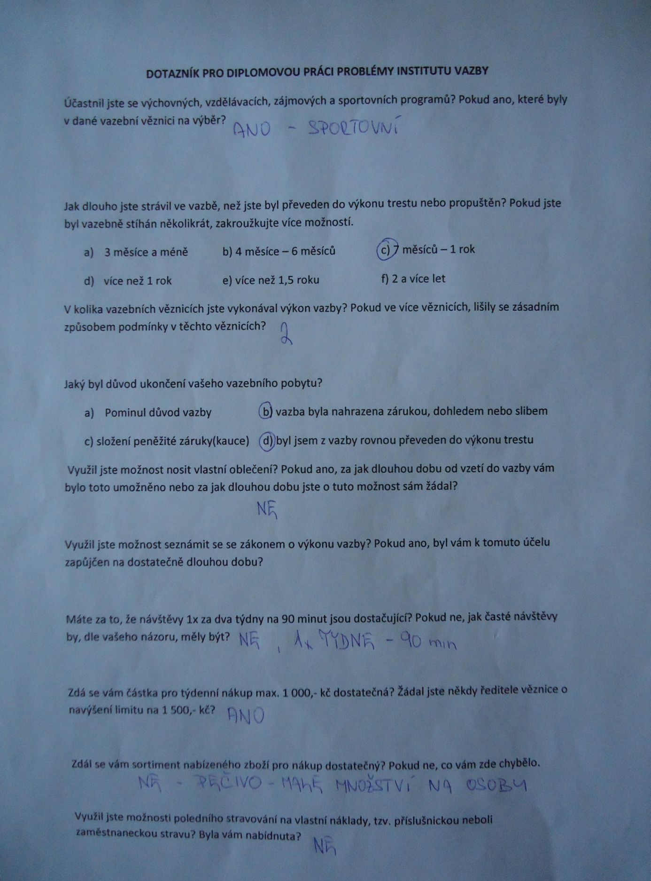

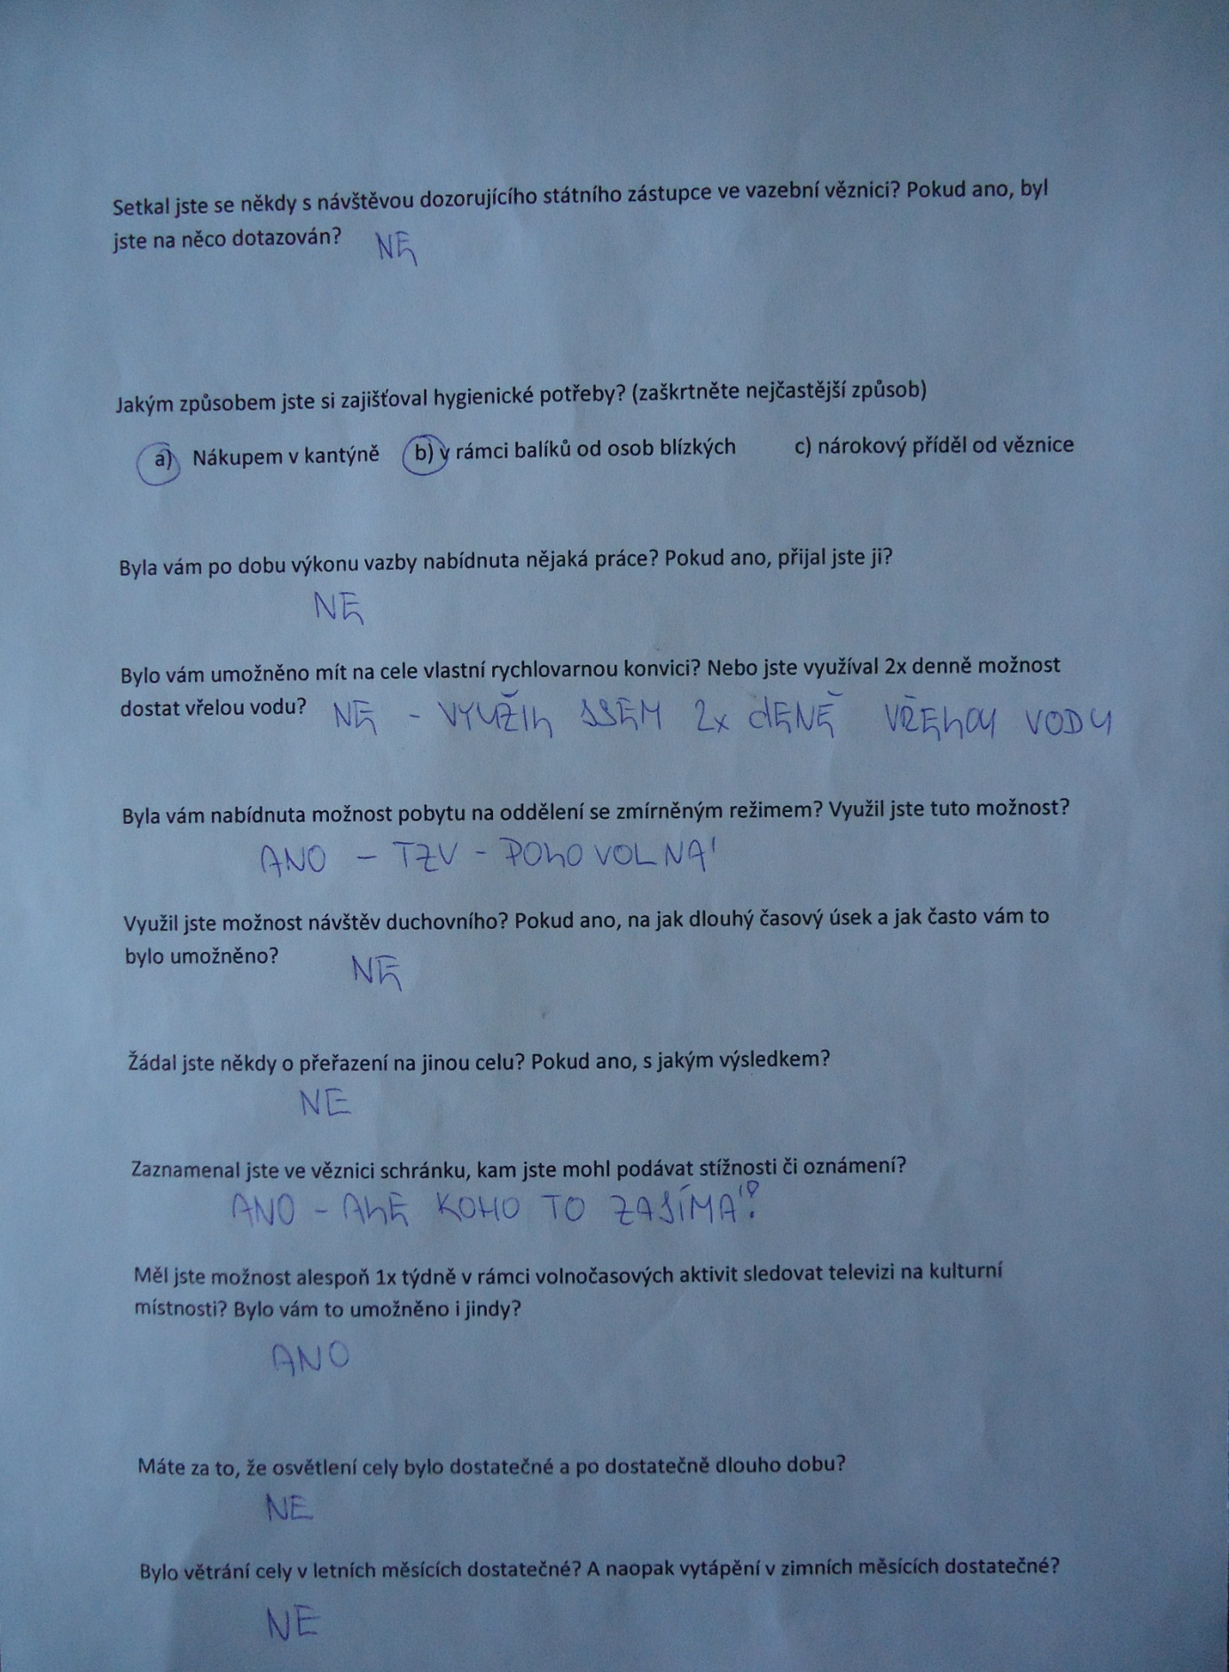
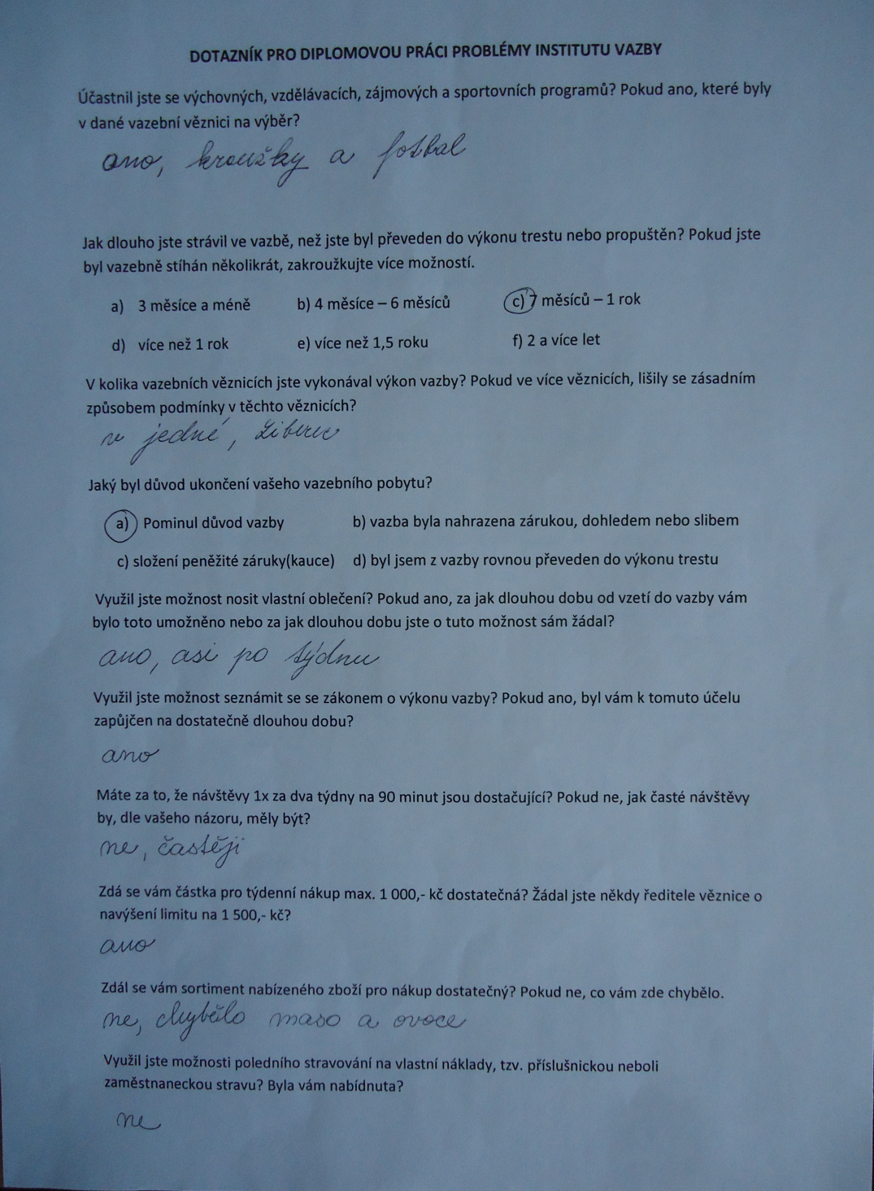
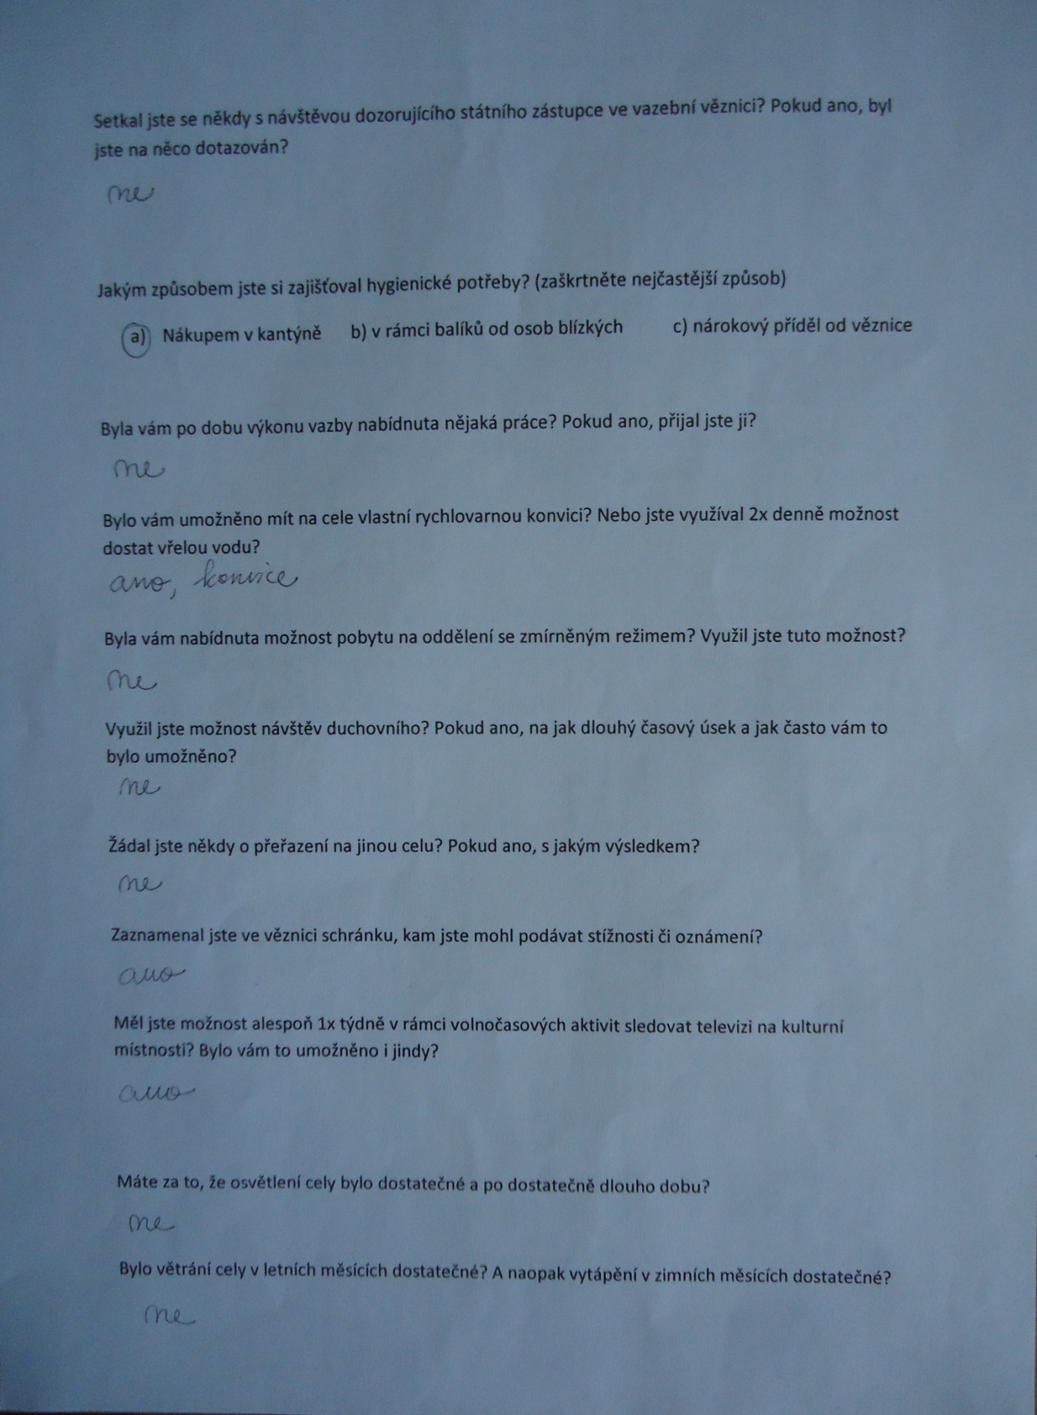
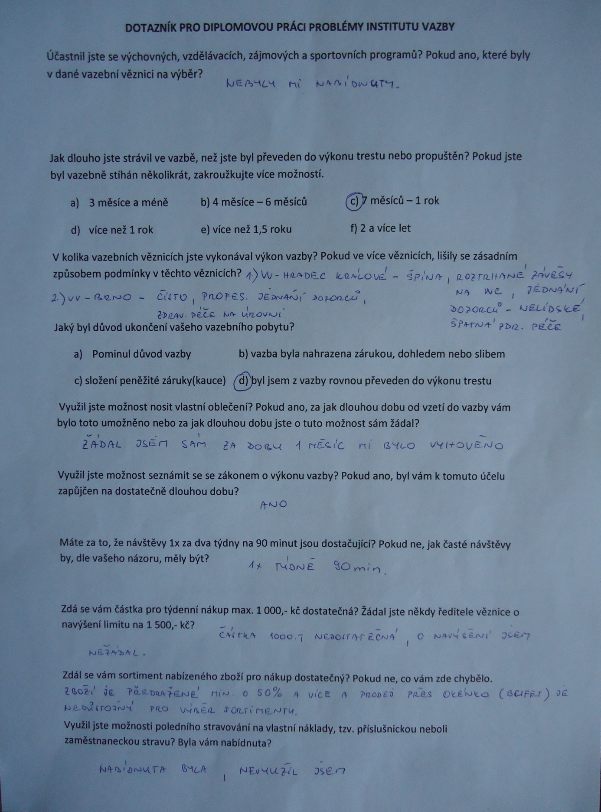
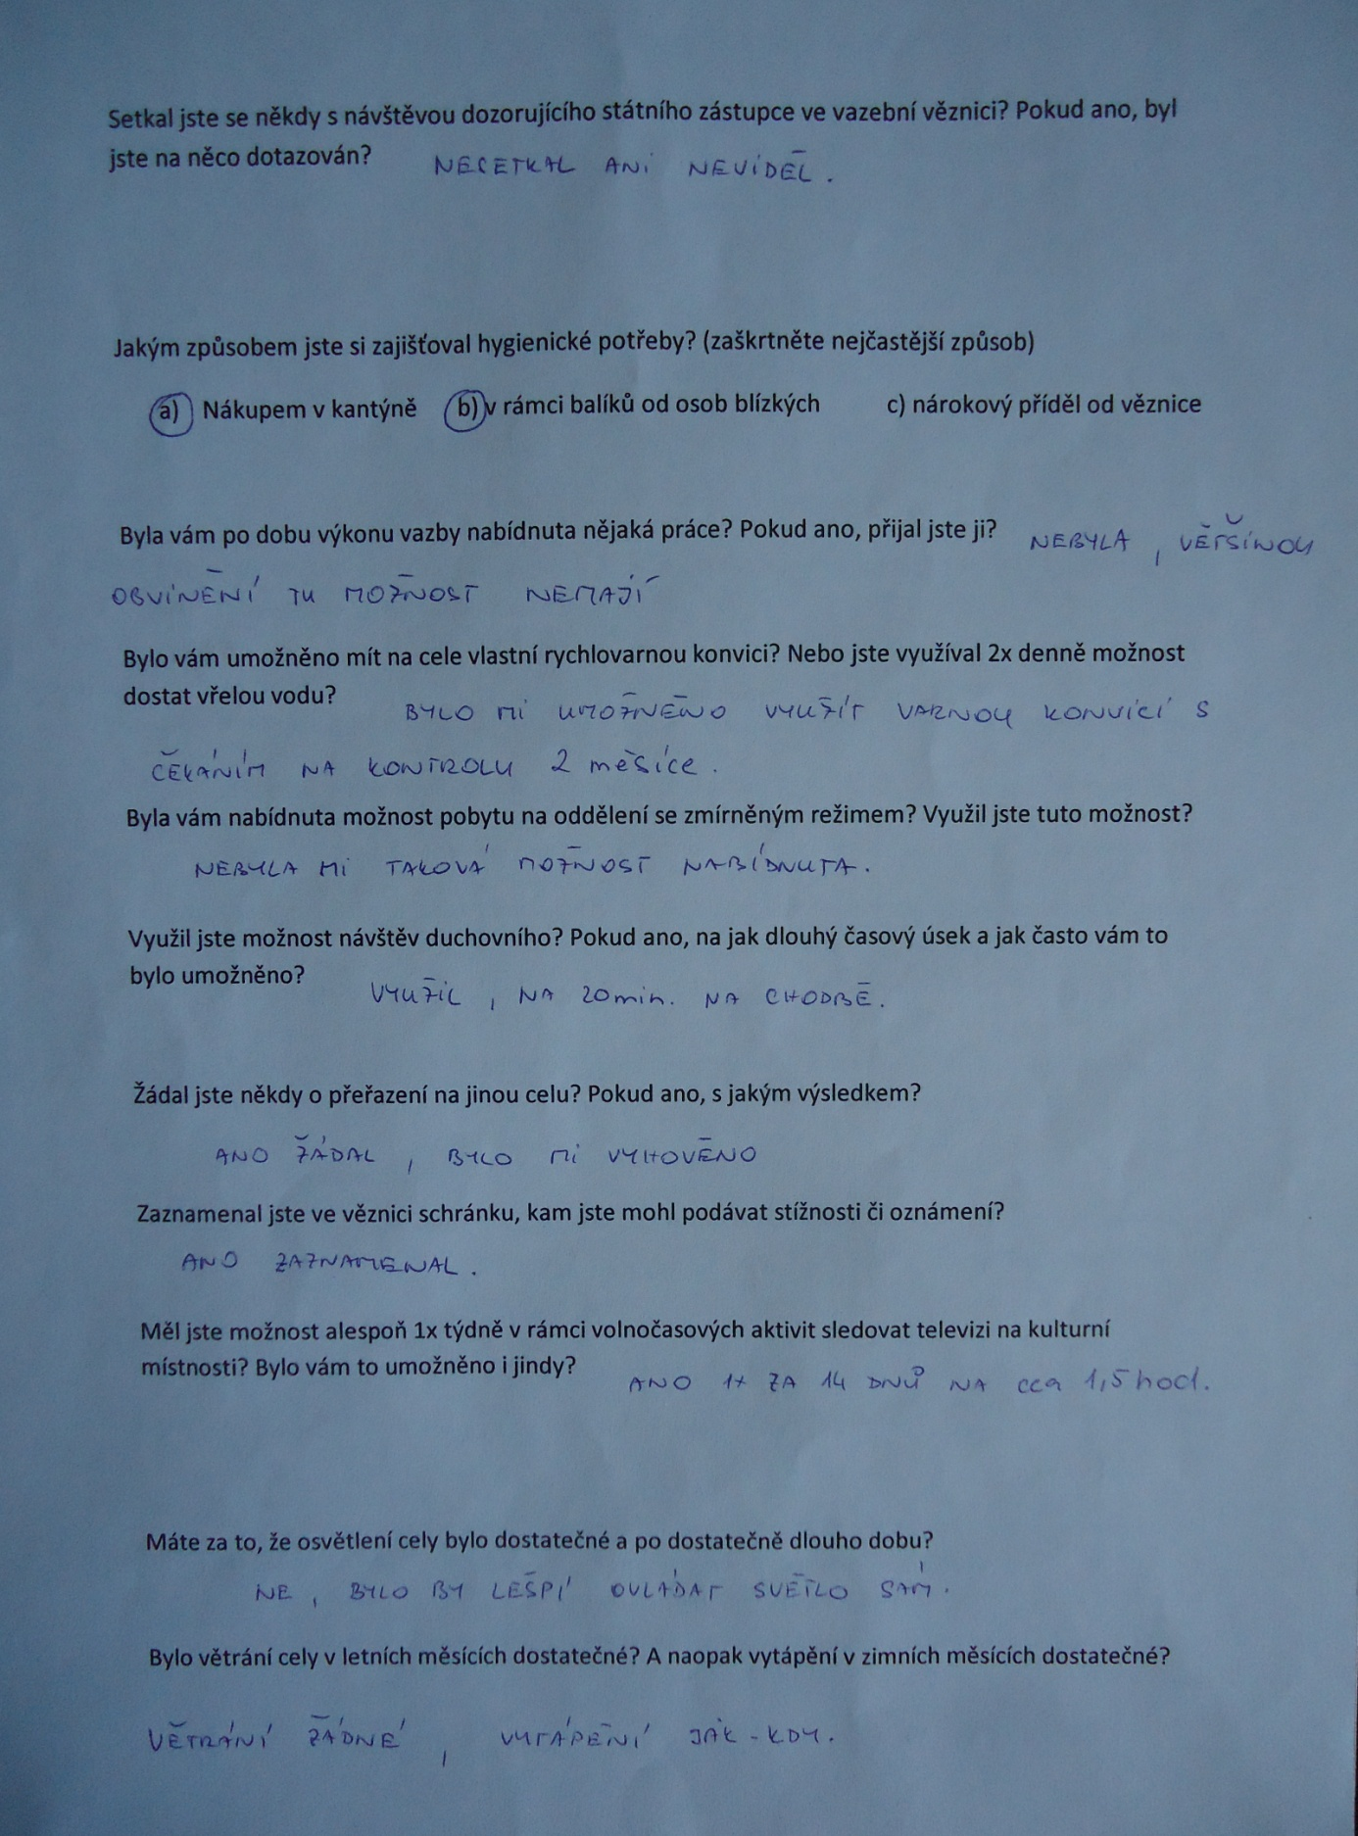

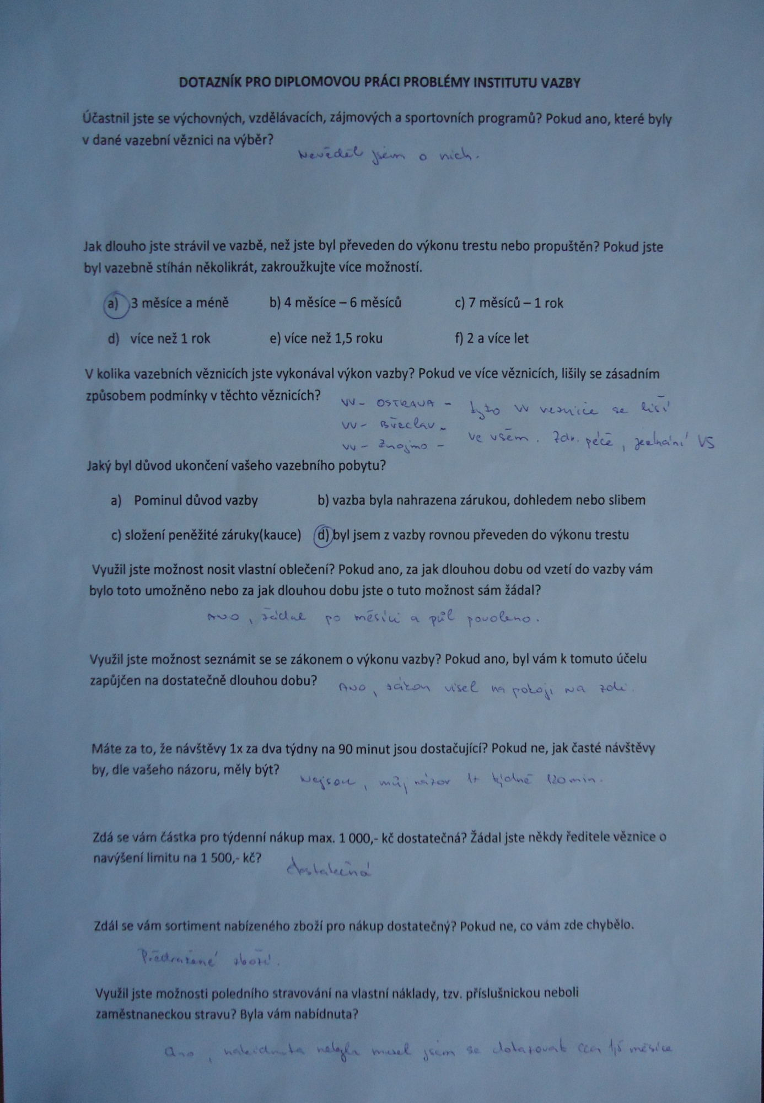
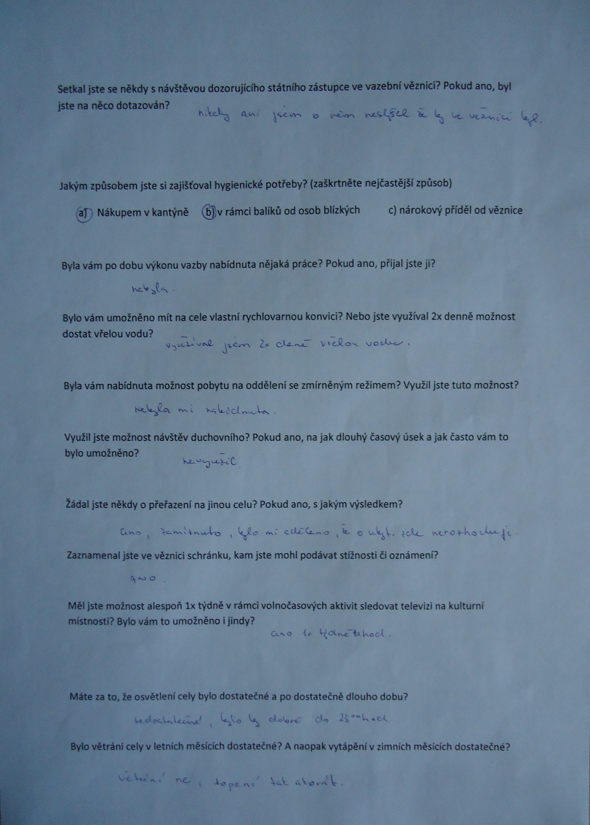
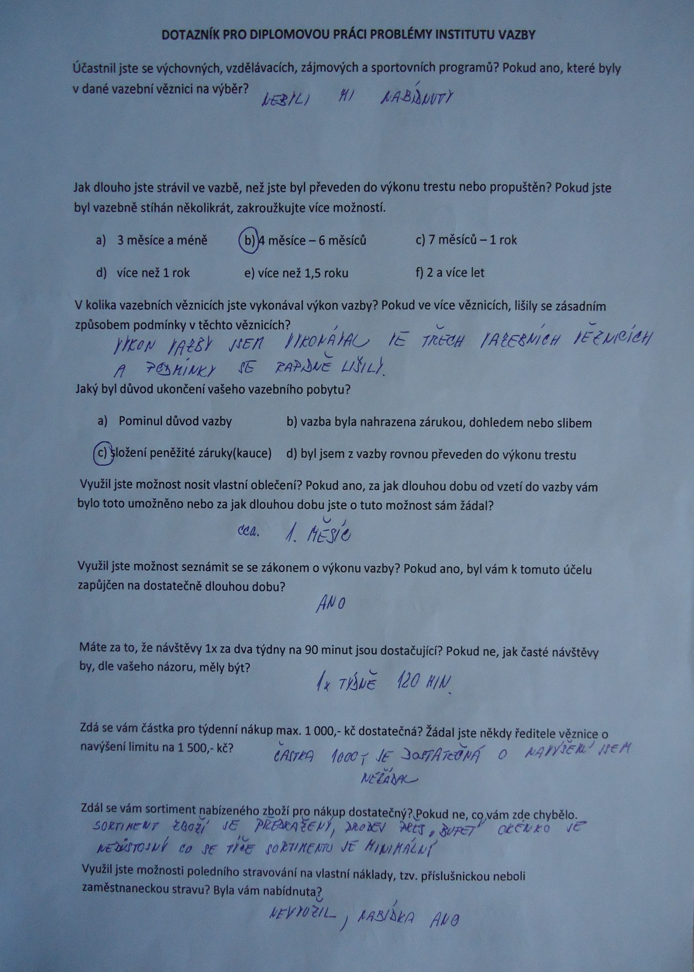
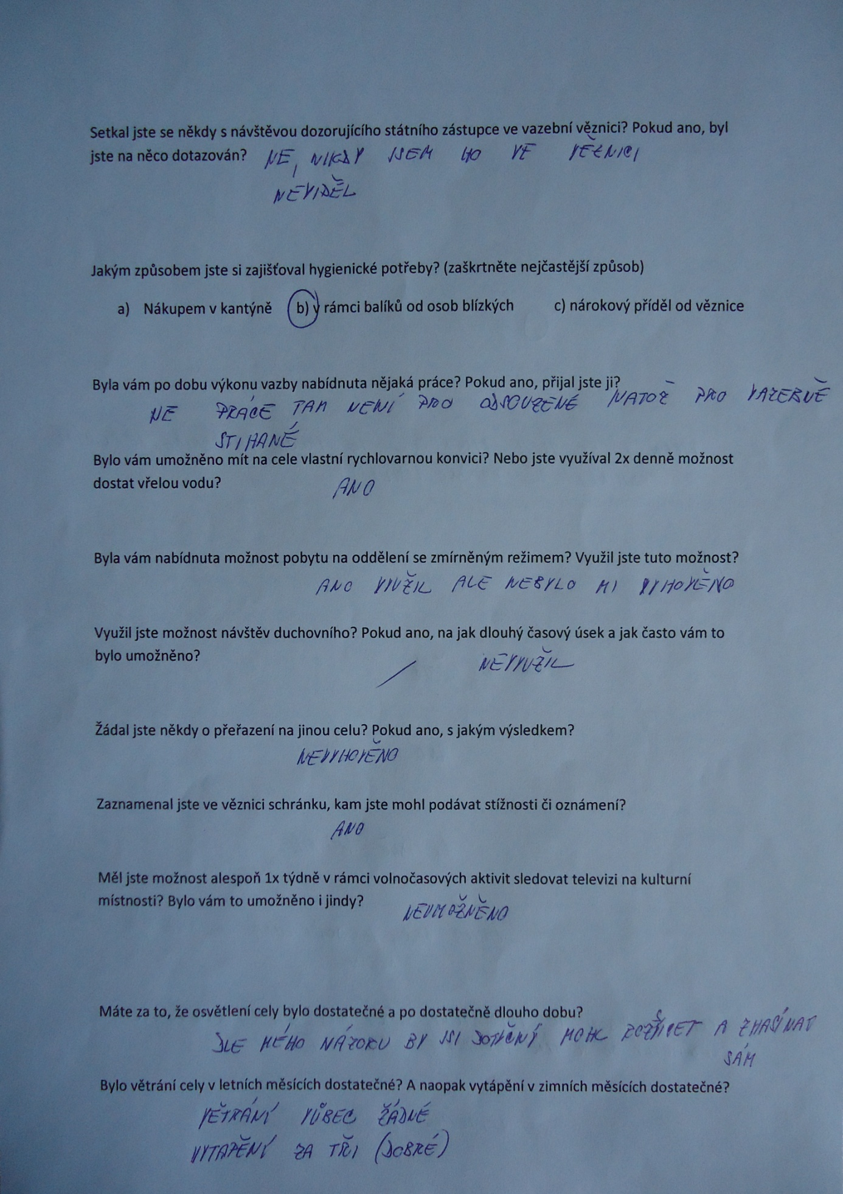
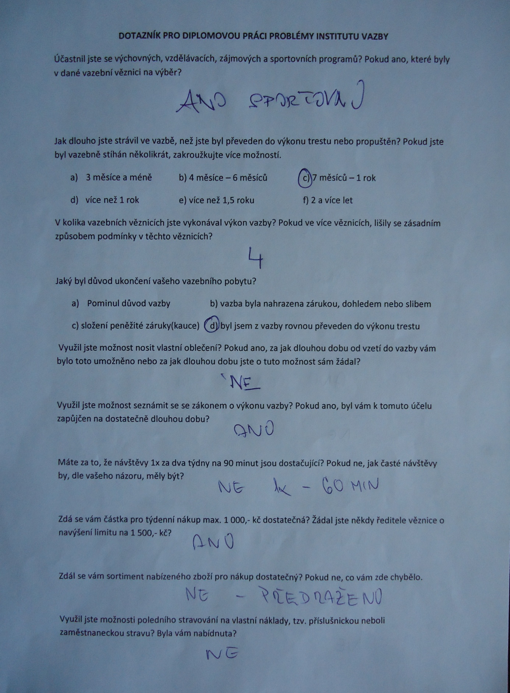
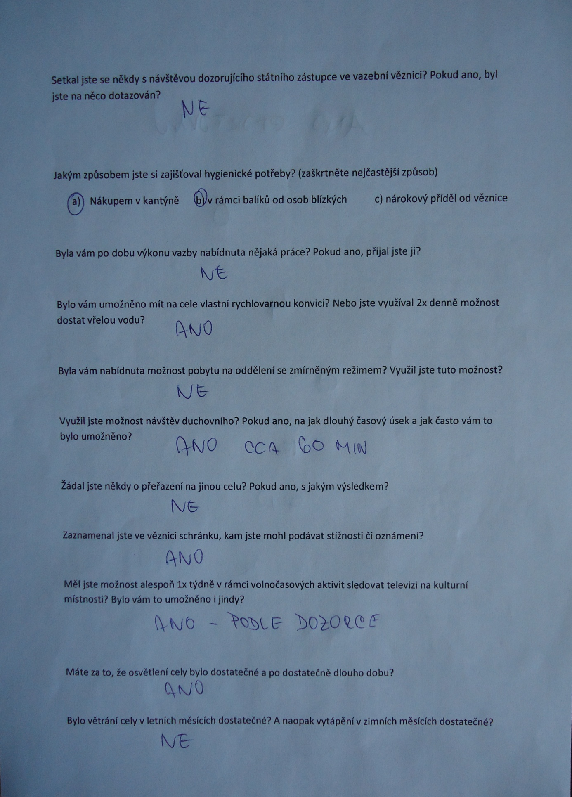
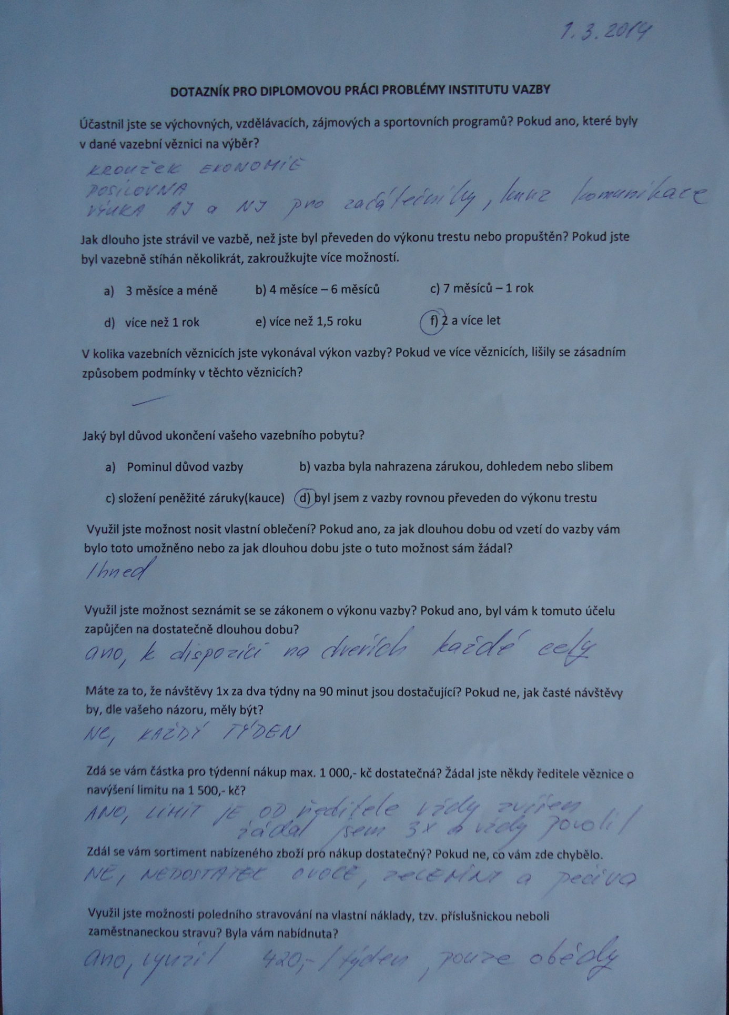
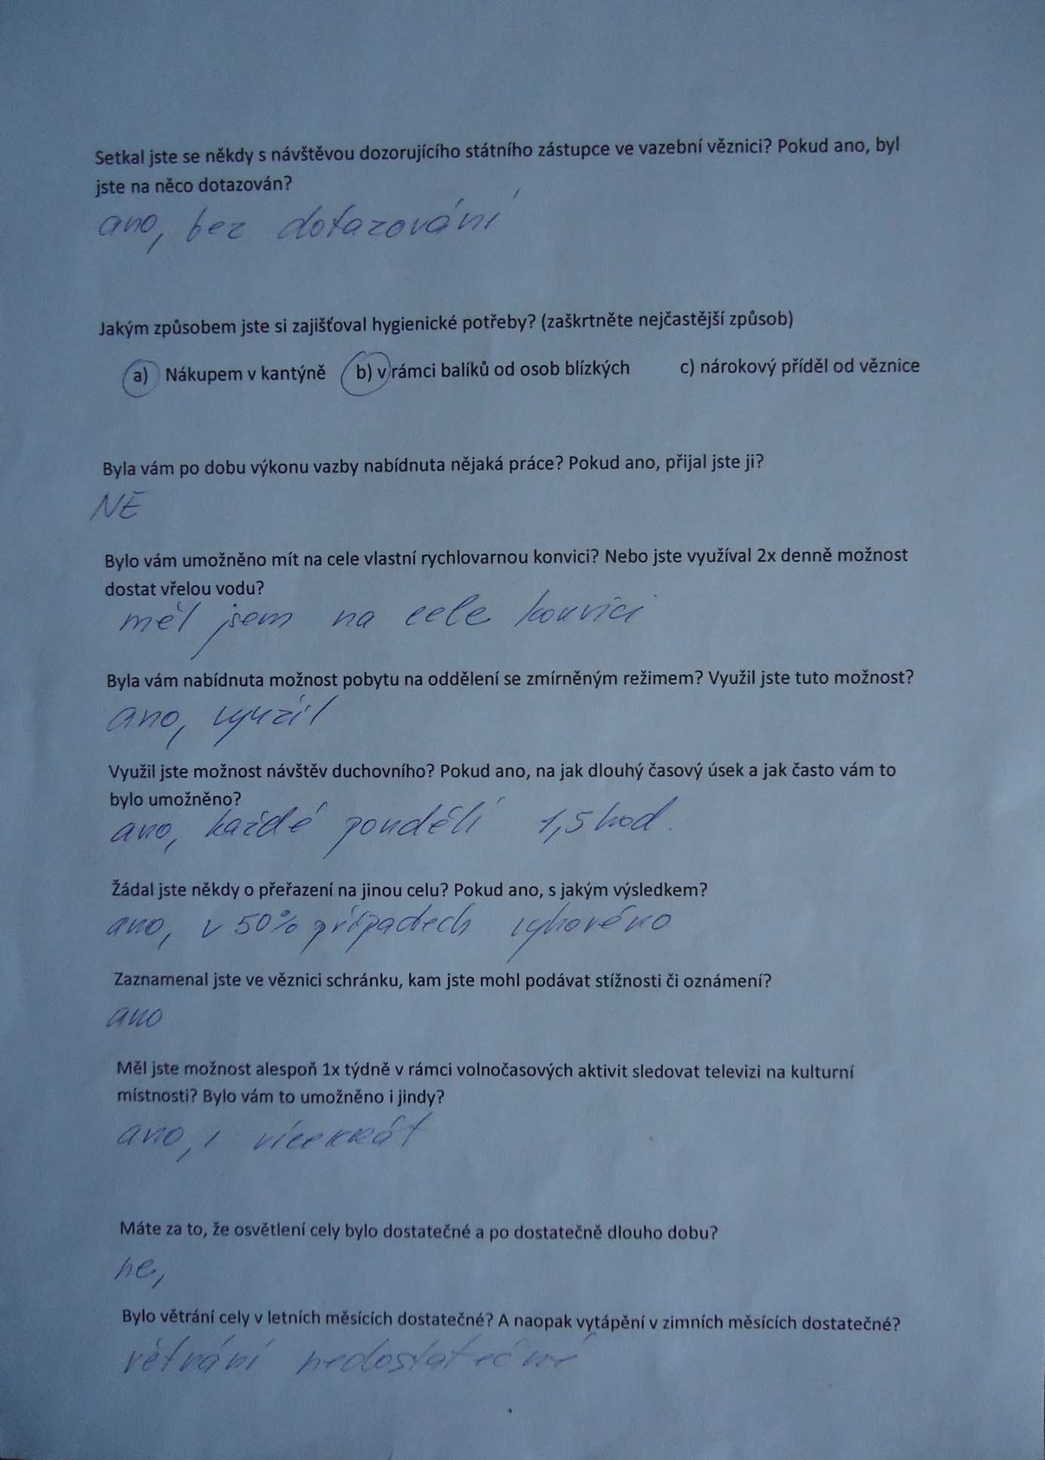
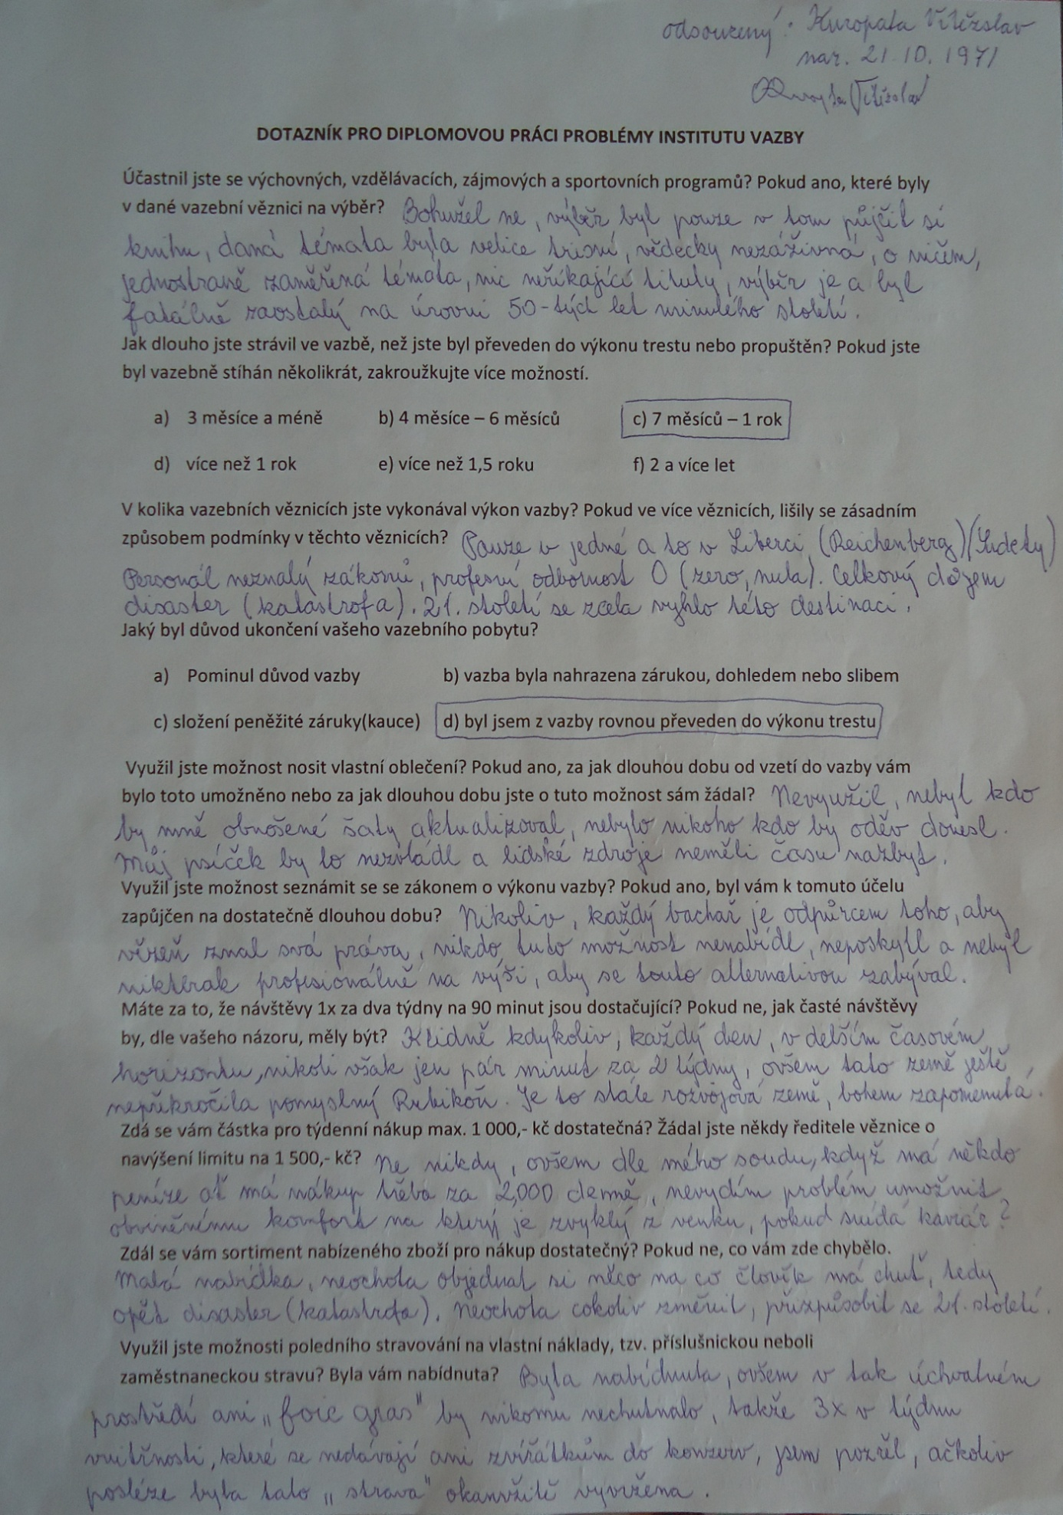
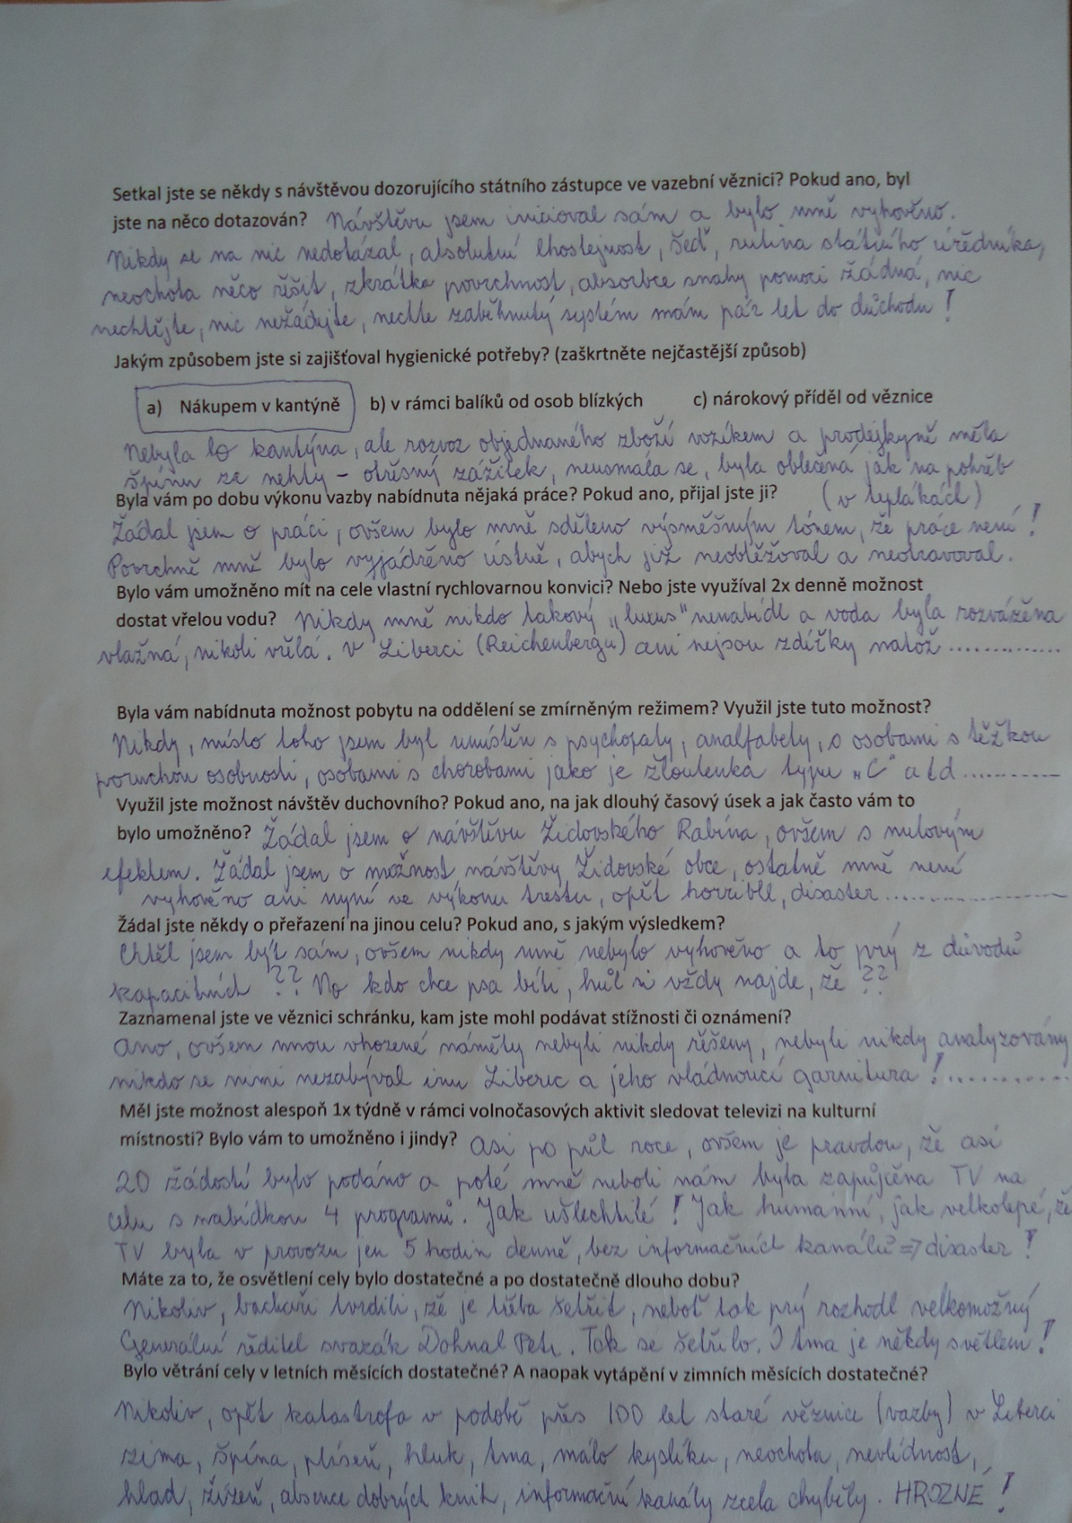

JELÍNEK, Jiří a kol. Trestní právo procesní. 3. vydání. Praha: Leges, 2013, s. 31 - 33.
nález Ústavního soudu ze dne 12. října 1994, sp. zn. Pl. ÚS 4/94
CÍSAŘOVÁ, Dagmar a kol. Trestní právo procesní. 4. vydání. Praha: Linde, 2006, s. 35-39.
JELÍNEK, Jiří a kol. Trestní právo…, s. 35 - 52.
ČENTÉŠ, Jozef. Väzba jako najzávažnejší zásah do základných práv a slobôd. Trestněprávní revue, 2008, roč. 7, č. 5, s. 133 – 140.
HENDRYCH, Dušan a kol. Právnický slovník. 3. vydání. Praha: C. H. Beck, 2009, s. 1211.
MANDÁK, Václav. Zajištění osoby obviněného v československém trestním řízení. Praha: Orbis, 1975, s. 65.
RŮŽIČKA, Miroslav, ZEZULOVÁ, Jana. Zadržení a vazba v českém trestním procesu. 1. vydání. Praha: C. H. Beck, 2004, s. 369 – 371.
ŠÁMAL, Pavel a kol. Trestní řád. Komentář. 7. vydání. Praha: C. H. Beck, 2013, s. 737 – 738.
RŮŽIČKA, Miroslav, ZEZULOVÁ, Jana. Zadržení…, s. 371 - 372.
MANDÁK, Václav. Zajištění…,. s. 67 - 68.
MANDÁK, Václav. Vazba není trest. Bulletin advokacie, 1996, č. 9, s. 18.
MANDÁK, Václav. Zajištění…, s. 70 - 71.
MANDÁK, Václav. Zajištění…,. s. 72.
JELÍNEK, Jiří a kol. Trestní…, s. 329.
RŮŽIČKA, Miroslav, ZEZULOVÁ, Jana. Zadržení…, s. 388 - 390.
JELÍNEK, Jiří a kol. Trestní právo…, s. 329 - 330.
ŠÁMAL, Pavel a kol. Trestní řád…, s. 747 - 748.
CÍSAŘOVÁ, Dagmar a kol. Trestní právo…, s. 251.
ŠÁMAL, Pavel a kol. Trestní řád…, s. 748.
JELÍNEK, Jiří a kol. Trestní právo…, s. 330 - 332.
MANDÁK, Václav. Zajištění…, s. 72.
MANDÁK, Václav. Zajištění…, s. 74.
VANTUCH, Pavel. Obhajoba obviněného. 3. vydání. Praha: C. H. Beck, 2010, s. 275 - 276.
ŠÁMAL, Pavel a kol. Trestní řád…, s. 739.
MANDÁK, Václav. Zajištění…, s. 75 - 77.
VANTUCH, Pavel. Obhajoba…, s. 278 - 279.
nález Ústavního soudu ČR ze dne 21. 6. 2000 sp. zn. I. ÚS 645/99
nález Ústavního soudu ČR ze dne 10. 12. 1997 sp. zn. II. ÚS 347/97
MANDÁK, Václav. Zajištění…, s. 82 - 83.
ŠÁMAL, Pavel a kol. Trestní řád…, s. 739 - 740.
VANTUCH, Pavel. Obhajoba…, s. 279.
MANDÁK, Václav. Zajištění…, s. 85.
Tamtéž. s. 88.
ŠÁMAL, Pavel a kol. Trestní řád…, s. 741 - 742.
VICHEREK, Roman. Výše trestu jako jediný důvod vazby útěkové [online]. epravo.cz, 18. března 2014 [cit. 12. dubna 2014]. Dostupné z < http://www.epravo.cz/top/clanky/vyse-trestu-jako-jediny-duvod-vazby-utekove-93721.html>.
nález Ústavního soudu ČR ze dne 1. 4. 2004 sp. zn. III. ÚS 566/03
nález Ústavního soudu ČR ze dne 17. 1. 2002 sp. zn. I. ÚS 432/01
VANTUCH, Pavel. Obhajoba…, s. 280 - 281.
RŮŽIČKA, Miroslav, ZEZULOVÁ, Jana. Zadržení…, s. 411.
RŮŽIČKA, Miroslav, ZEZULOVÁ, Jana. Zadržení…, s. 412 - 414.
nález Ústavního soudu ze dne 26. 4. 1994 sp. zn. Pl. ÚS. 1/94
RŮŽIČKA, Miroslav, ZEZULOVÁ, Jana. Zadržení…, s. 416 - 417.
ŠÁMAL, Pavel a kol. Trestní řád…., s. 743.
VANTUCH, Pavel. Obhajoba…, s. 281 - 282.
VANTUCH, Pavel. Obhajoba…, s. 422 - 424.
ŠÁMAL, Pavel a kol. Trestní řád…, s. 746.
MANDÁK, Václav. Zajištění… s. 128.
ŠÁMAL, Pavel a kol. Trestní řád…., s. 747.
RŮŽIČKA, Miroslav, ZEZULOVÁ, Jana. Zadržení…, s. 427.
RŮŽIČKA, Miroslav, ZEZULOVÁ, Jana. Zadržení…, s. 428.
ŠÁMAL, Pavel a kol. Trestní řád…, s. 767 - 771.
RŮŽIČKA, Miroslav, ZEZULOVÁ, Jana. Zadržení…, s. 430 - 431.
VANTUCH, Pavel. Obhajoba…, s. 274 - 275.
ŠÁMAL, Pavel a kol. Trestní řád…, s. 774 - 776.
ŠÁMAL, Pavel a kol. Trestní řád…, s. 764 - 765.
RŮŽIČKA, Miroslav, ZEZULOVÁ, Jana. Zadržení…, s. 439 - 440.
ŠÁMAL, Pavel a kol. Trestní řád…, s. 765 - 766.
RŮŽIČKA, Miroslav, ZEZULOVÁ, Jana. Zadržení…, s. 445 – 447.
ŠÁMAL, Pavel a kol. Trestní řád…, s. 900 – 902.
RŮŽIČKA, Miroslav, ZEZULOVÁ, Jana. Zadržení…, s. 451 – 453.
ŠÁMAL, Pavel a kol. Trestní řád…, s. 916 – 919.
Tamtéž s. 925 – 926.
JELÍNEK, Jiří a kol. Trestní právo…, s. 339.
VANTUCH, Pavel. Obhajoba…, s. 330 - 331.
MANDÁK, Václav. Zajištění…., s. 171.
ŠÁMAL, Pavel a kol. Trestní řád…, s. 956 – 957.
VANTUCH, Pavel. Obhajoba…, s. 331 – 332.
ŠÁMAL, Pavel a kol. Trestní řád…, s. 956 – 958.
VICHEREK, Roman. Co je nového v trestním řádu od 1. 1. 2012 – II. část. [online]. epravo.cz, 10. února 2012 [cit. 20. dubna 2014]. Dostupné na <http://www.epravo.cz/top/clanky/co-je-noveho-v-trestnim-radu-od-112012-ii-cast-80505.html>.
ŠÁMAL, Pavel a kol. Trestní řád…, s. 806 – 809.
RŮŽIČKA, Miroslav, ZEZULOVÁ, Jana. Zadržení…, s. 473 – 474.
ŠÁMAL, Pavel a kol. Trestní řád…, s. 810 – 811.
ŠÁMAL, Pavel a kol. Trestní řád…, s. 821.
VICHEREK, Roman. Co je nového v trestním řádu od 1. 1. 2012 – II. část. [online]. epravo.cz, 10. února 2012 [cit. 21. dubna 2014]. Dostupné na <http://www.epravo.cz/top/clanky/co-je-noveho-v-trestnim-radu-od-112012-ii-cast-80505.html>.
ŠÁMAL, Pavel a kol. Trestní řád…, s. 906 – 907.
RŮŽIČKA, Miroslav, ZEZULOVÁ, Jana. Zadržení…, s. 486 – 487.
nález Ústavního soudu ze dne 14. záři 1994, sp. zn. IV. ÚS 55/94
nález Ústavního soudu ze dne 22. března 1995, sp. zn. IV. ÚS 173/94
nález Ústavního soudu ze dne 25. září 1996, sp. zn. III. ÚS 83/96
REPÍK, Bohumil. Evropská úmluva o lidských právech a trestní právo. Praha: Orac. 2002, s. 228.
ŠÁMAL, Pavel a kol. Trestní řád…, s. 830.
JELÍNEK, Jiří a kol. Trestní právo…, s. 335 – 336.
VICHEREK, Roman. Co je nového v trestním řádu od 1. 1. 2012 – II. část. [online]. epravo.cz, 10. února 2012 [cit. 21. dubna 2014]. Dostupné na <http://www.epravo.cz/top/clanky/co-je-noveho-v-trestnim-radu-od-112012-ii-cast-80505.html>.
ŠÁMAL, Pavel a kol. Trestní řád…, s. 836 – 839.
Za přečin považujeme všechny nedbalostní trestné činy a ty úmyslné trestné činy, na něž trestní zákon stanoví trest odnětí svobody s horní hranicí trestní sazby do pěti let, § 14 odst. 2 TZ
Za zločin považujeme všechny trestné činy, které nejsou podle trestního zákona přečiny, § 14 odst. 3 TZ
Zvlášť závažnými zločiny jsou ty úmyslné trestné činy, na něž trestní zákon stanoví trest odnětí svobody s horní hranicí trestní sazby nejméně deset let, § 14 odst. 3 TZ
Výjimečným trestem rozumíme trest odnětí svobody na doživotí a trest v délce trvání nad 20 do 30 let, může být uložen jen za zvlášť závažný zločin, § 54 odst. 1 TZ
JELÍNEK, Jiří a kol. Trestní právo…, s. 336 – 337.
usnesení Krajského soudu v Českých Budějovicích ze dne 4. ledna 2002, sp. zn. 4 To 3/2002
ŠÁMAL, Pavel a kol. Trestní řád…, s. 851.
VICHEREK, Roman. Co je nového v trestním řádu od 1. 1. 2012 – II. část. [online]. epravo.cz, 10. února 2012 [cit. 21. dubna 2014]. Dostupné na <http://www.epravo.cz/top/clanky/co-je-noveho-v-trestnim-radu-od-112012-ii-cast-80505.html>.
JELÍNEK, Jiří a kol. Trestní právo…, s. 337 – 338.
ŠÁMAL, Pavel a kol. Trestní řád…, s. 853 – 854.
usnesení Krajského soudu v Českých Budějovicích ze dne 25. července 2003, sp. zn. 3 To 656/2003
ZEMAN, Pavel a kol. Opatření nahrazující vazbu v trestním řízení: poznatky z výzkumu. Trestněprávní revue, 2011, roč. 10, č. 5, s. 142.
JELÍNEK, Jiří a kol. Trestní právo…, s. 341.
ŠÁMAL, Pavel a kol. Trestní řád…, s. 866 – 867.
Tamtéž s. 868 – 869.
VANTUCH, Pavel. Obhajoba…, s. 318 – 318.
ZEMAN, Pavel a kol. Opatření nahrazující vazbu v trestním řízení: poznatky z výzkumu. Trestněprávní revue, 2011, roč. 10, č. 5, s. 142.
ŠÁMAL, Pavel a kol. Trestní řád…, s. 870.
VANTUCH, Pavel. Obhajoba…, s. 322.
ŠÁMAL, Pavel a kol. Trestní řád…, s. 886 – 887.
RŮŽIČKA, Miroslav, ZEZULOVÁ, Jana. Zadržení…, s. 533 – 534.
JELÍNEK, Jiří a kol. Trestní zákoník a trestní řád s poznámkami a judikaturou. 4. aktualizované vydání. Praha: Leges, 2013, s. 669.
JELÍNEK, Jiří. Předběžná opatření v trestním řízení. Bulletin advokacie, 2013, roč. 20, č. 5, s. 27 – 28.
JELÍNEK, Jiří a kol. Trestní právo…, s. 343.
JELÍNEK, Jiří. Předběžná opatření v trestním řízení. Bulletin advokacie, 2013, roč. 20, č. 5, s. 28 - 30.
VANTUCH, Pavel. Obhajoba…, s. 623 – 624.
Kontroly ukázaly, že věznice často nerespektují práva obviněných[online].ihned.cz, 25. 5. 2010[cit. 25. dubna 2014]. Dostupné na <http://zpravy.ihned.cz/c1-43803200-kontroly-ukazaly-ze-veznice-casto-nerespektuji-prava-obvinenych>.

